宁海县西店镇望海学校采购家具项目

国内公开招标招标文件

项目编号：CBNB-20196255
项目名称：宁海县西店镇望海学校采购家具项目
采购单位：宁海县西店园区建设有限公司
代理机构：宁波中基国际招标有限公司

2019年8月

目 录
第一章 招标公告 1
第二章 招标需求 3
第三章 投标人须知 66
第四章 评标办法及评分标准 76
第五章 合同主要条款（仅供参考） 78
第六章 投标文件格式 80

第一章 招标公告
根据《中华人民共和国招标投标法》、《中华人民共和国招标投标法实施条例》等规定，经宁海县国资局批准，现就宁海县西店镇望海学校采购家具项目进行公开招标采购，欢迎潜在投标人前来投标：
一、项目编号：CBNB-20196255
二、采购组织类型：委托代理
三、招标方式、用途：公开招标、用于宁海县西店镇望海学校
四、采购预算（最高限价）：250.6180万元
五、采购内容
子包号 | 服务内容 | 数量 | 简要技术要求
一 | 宁海县西店镇望海学校采购家具 | 1批 | 办公桌:1500*1500*1100mm；详见“第二章 招标需求”
六、合格投标人的资格要求
1、投标人一般资格条件：
1）具有独立承担民事责任的能力；
2）具有良好的商业信誉和健全的财务会计制度；
3）具有履行合同所必需的设备和专业技术能力；
4）有依法缴纳税收和社会保障资金的良好记录；
5）参加采购活动前3年内，在经营活动中没有重大违法记录；
6）法律、法规规定的其他条件。
2、投标人的特定资格要求：无；
3、其他资格条件：
1）单位负责人为同一人或者存在直接控股、管理关系的不同供应商，不得参加同一合同项下的政府采购活动。除单一来源采购项目外，为采购项目提供整体设计、规范编制或者项目管理、监理、检测等服务的供应商，不得再参加该采购项目的其他采购活动。
2)供应商未被列入“信用中国”网站(www.creditchina.gov.cn)“记录失信被执行人或重大税收违法案件当事人名单或政府采购严重违法失信行为”记录名单；不处于中国政府采购网(www.ccgp.gov.cn)“政府采购严重违法失信行为信息记录”中的禁止参加政府采购活动期间（以投标截止日当天在“信用中国”网站（www.creditchina.gov.cn）及中国政府采购网查询结果为准，如相关失信记录已失效，供应商需提供相关证明资料；若在开标当天因不可抗力事件导致无法查询且一时无法恢复查询的，可在中标公示期间对中标候选人进行事后查询。中标候选人被列入失信被执行人、重大税收违法案件当事人名单、政府采购严重违法失信行为记录名单的，招标单位将依法取消其中标资格）。
3）本项目不接受联合体投标,本项目采用资格后审。
七、招标文件的发售：
1.发售时间：2019年08月21日至2019年08月28日，上午9:00-11:30；下午1:30-5:00。
2.发售地点：宁波中基国际招标有限公司（宁波市鄞州区天童南路666号中基大厦19楼前台）联系人：李小姐，联系电话：0574-88090098，传真：0574-87425386，邮箱：719126619@qq.com。
3.售价：招标文件售价500元，售后不退(请勿个人或支付宝汇款)。如需邮购，请另付50元人民币特快专递费，并请按下述开户银行及账号汇款（汇款单上应注明汇款用途、招标编号及子包号），本公司不对邮寄过程中的遗失负责。
八、投标保证金（人民币）：50000.00元整。投标人应于投标截止时间前将投标保证金以汇票、电汇、支票等形式交至宁波中基国际招标有限公司。
九、投标截止时间和地点：
投标人应于2019年09月11日14:00时（北京时间）前将投标文件密封送交到在宁海县公共资源交易中心（宁海县桃源街道金水东路5号五楼，具体详见五楼大厅公告），逾期送达或未密封将予以拒收。
十、开标时间及地点：
本次招标将于2019年09月11日14:00时（北京时间）在宁海县公共资源交易中心（宁海县桃源街道金水东路5号五楼，具体详见五楼大厅公告）进行开标，投标人可以派授权代表出席开标会议。
十一、业务咨询
招标人名称：宁海县西店园区建设有限公司
地 址：宁海县西店镇振兴南路158号
联 系 人：胡老师
电 话：0574-55835960
招标代理单位：宁波中基国际招标有限公司
地址：宁波市鄞州区天童南路666号中基大厦19楼
代理联系人：王近娜、周旭坤、王莹巧、朱贤东、张嘉城、陈宗赟
联系电话：0574-87426203、87425583 传真：0574-87425373
监督管理部门名称：宁海县国有资产监督管理局
联系人：王敏霞
监督投诉电话：0574-55868392
十二、财务信息
关于本次采购的标书费、保证金、服务费都汇入以下账户：
开户银行： 宁波银行科技支行
帐 号： 31010122000005488
户 名： 宁波中基国际招标有限公司

宁波中基国际招标有限公司
2019年08月21日

第二章 招标需求
一、商务要求表
名称 | 内容
1、工期（交货期） | 合同签订后，接招标人书面通知后45个日历天内完成供货及安装调试并通过验收。
2、交货地点 | 招标人指定地点
3、付款条件及方式 | 合同签订后预付合同总价的20%；  所有货物全部到货（清点完毕），经安装、调试，并经招标人及相关部门验收合格后10天内结清余款。  注：中标人须开具增值税专用发票。
4、质保期 | 整体项目免费质保期不少于二年，时间自最终验收合格并交付使用之日起计算。在质保期内，一旦发生质量问题，投标人保证在接到通知1小时内响应，24小时内赶到现场进行修理、更换或退货，费用由中标人负责。质保期内出现任何质量问题均由中标人免费负责维修、调换。
5、质量标准 | 1、中标人须按期提供全新、符合国家质量检测标准的，符合《技术需求》中的规格型号及配置要求的货物(包括零部件)。  2、本招标需求提出的是最低限度的技术要求，未能引述的其他国家、行业标准和规范的条文对投标人仍具有法律约束。因此中标人提供的产品必须同时满足本项目技术要求和相关国家标准、行业标准要求。
6、安全要求 | 合格
7、履约保证金 | 金额：合同金额的10%；  履约保证金形式：银行汇票（电汇）或支票（仅限于使用宁波大市区范围内的银行开具的支票）。在签订合同后5个工作日内支付，履约保证金在合同履行完毕，完成竣工验收且质保期满后一周内无息退还（如中标人未能履行合同规定的任何义务，招标人有权从履约保证金中得到相应补偿）。
8、其他要求 | 中标人必须负责将产品运输至招标人指定的地点，运输费及保险费等一切费用由中标人承担。产品在验收合格之前所有风险由中标人承担。如在运输、搬运、安装过程中造成货物损坏，招标人有权不签收并由中标人承担相应经济损失，因搬运或安装过程中造成招标人范围内物品损坏，招标人有权从中标人履约保证金中扣除相应赔偿金额。

二、货物清单及技术参数
序号 | 配置区域 | 图片 | 名称 | 规格（mm） | 颜色 | 单位 | 数量 | 备注
A区域:教师大办公室（10间）
1 | 教师办公 | 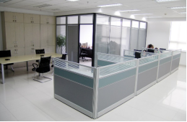 | 办公桌 | 1500*1500*1100 | 待定（满足招标人要求） | 位 | 90 | 材料说明：采用"莫干山“实木多层板为基材防火板饰面，经国家绿色环保认证，台湾兄奕2.0mm封边条.广东DTC五金配件。德国BMB锁具，配X35款玻璃屏风。
2 | 教师办公 | 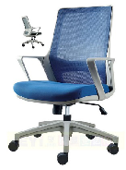 | 办公椅 | 标准 | 待定（满足招标人要求） | 把 | 90 | 材质说明：采用台湾“颐达”阻燃网布面料,PU高能泡沫海绵,柔软舒适,椅座和椅背按照人体工程学设计,提供适当承托力,随人体自由移动,气压升降，尼龙66五星脚。
3 | 教师办公 | 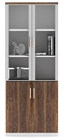 | 文件柜 | 800*400*2000 | 待定（满足招标人要求） | 只 | 90 | 材料说明：采用"莫干山“实木多层板为基材防火板饰面，经国家绿色环保认证，台湾兄奕2.0mm封边条.广东DTC五金配件.德国BMB锁具，上柜门铝合金框架5mm清玻。
4 | 教师办公 | 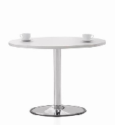 | 洽谈桌 | 直径800*760 | 待定（满足招标人要求） | 张 | 10 | 材料说明：采用"莫干山“实木多层板为基材防火板饰面，经国家绿色环保认证，台湾兄奕2.0mm封边条.广东DTC五金配件.德国BMB锁具，电镀金属圆盘脚架
5 | 教师办公 | 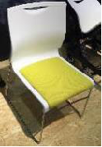 | 会议椅  提供样品 | 510*580*450*850(椅背） | 待定（满足招标人要求） | 把 | 40 | 材质说明：椅背及座面采用ABS一次成型，符合人体工学原理，舒适不易疲劳。椅架采用镀锌钢管电镀处理，结实耐用防锈耐腐蚀。
B区域:普通教室（16间）
6 | 普通教室 | 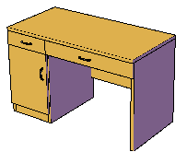 | 教师办公桌 | 1200*600*760 | 待定（满足招标人要求） | 张 | 16 | 材料说明：采用"莫干山“实木多层板为基材防火板饰面，经国家绿色环保认证，台湾兄奕2.0mm封边条.五金配件广东DTC五金配件.德国BMB锁具，
7 | 普通教室 | 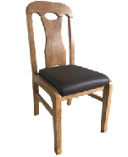 | 办公椅  提供样品 | 标准 | 待定（满足招标人要求） | 把 | 16 | 材质说明：进口抗菌防污西皮，座垫泡绵采用特硬绵底座，优质海绵居中，进口橡胶木实木椅架
8 | 普通教室 | 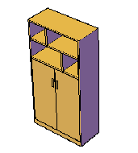 | 作业柜 | 900*400*1800 | 待定（满足招标人要求） | 只 | 16 | 材料说明：采用"莫干山“实木多层板为基材防火板饰面，经国家绿色环保认证，台湾兄奕2.0mm封边条.五金配件广东DTC五金配件.德国BMB锁具，
9 | 普通教室 | 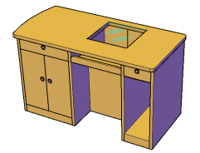 | 讲台  提供样品 | 1450*700*760 | 待定（满足招标人要求） | 张 | 16 | 材料说明：采用"莫干山“实木多层板为基材防火板饰面，经国家绿色环保认证，台湾兄奕2.0mm封边条.五金配件广东DTC五金配件.德国BMB锁具，
10 | 普通教室 | 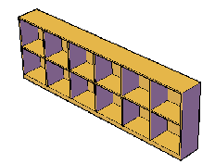 | 定制柜 | 2800*400*900 | 待定（满足招标人要求） | 组 | 32 | 材料说明：采用"莫干山“实木多层板为基材防火板饰面，经国家绿色环保认证，台湾兄奕2.0mm封边条.五金配件广东DTC五金配件.德国BMB锁具，
11 | 普通教室 | 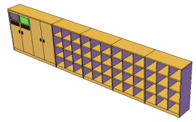 | 书包柜 | 5800*400*1200 | 待定（满足招标人要求） | 组 | 30 | 材料说明：采用"莫干山“实木多层板为基材防火板饰面，经国家绿色环保认证，台湾兄奕2.0mm封边条.五金配件广东DTC五金配件.德国BMB锁具，
12 | 普通教室 | 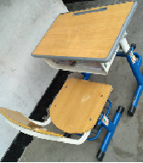 | 课桌 | 标准 | 本色 | 套 | 800 | 材质说明：1、 桌面：18mm厚环保中纤板桌面，环保油漆喷涂，抛光处理；2、 桌斗: 采用1.2mm厚冷轧钢板；3、 椅子坐背板：18mm厚橡胶木桌面，环保油漆喷涂；4、 桌椅脚采用1.3mm厚50mmX20mm椭圆形钢管，配耐磨塑料脚套，用小自攻限位固定，座背板采用φ19x1.3mm圆钢管，侧板采用1.2mm厚冷轧钢板。5、 铁器紧固件使用弹簧垫圈，钢制部分采用二氧化碳保护焊接，表面粉末静电喷塑，光洁度90%以上，硬度达0.4，冲击力>4N/M。  表面平整，色泽鲜明，面板具有耐磨、耐划痕、耐酸碱、耐烫、耐污染优点。
13 | 普通教室 |  | 课椅 | 标准 | 本色 | 把 | 800 | 材质说明：1、 桌面：18mm厚环保中纤板桌面，环保油漆喷涂，抛光处理；2、 桌斗: 采用1.2mm厚冷轧钢板；3、 椅子坐背板：18mm厚橡胶木桌面，环保油漆喷涂；4、 桌椅脚采用1.3mm厚50mmX20mm椭圆形钢管，配耐磨塑料脚套，用小自攻限位固定，座背板采用φ19x1.3mm圆钢管，侧板采用1.2mm厚冷轧钢板。5、 铁器紧固件使用弹簧垫圈，钢制部分采用二氧化碳保护焊接，表面粉末静电喷塑，光洁度90%以上，硬度达0.4，冲击力>4N/M。  表面平整，色泽鲜明，面板具有耐磨、耐划痕、耐酸碱、耐烫、耐污染优点。
C区域:行政小办公室（5间）
14 | 行政办公 | 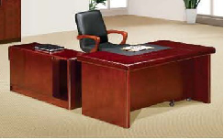 | 行政办公桌 | 1600*800*760 | 可选 | 套 | 10 | 材质说明：面材进口大西洋公司0.6mm厚胡桃木木皮贴面,基材采用”莫干山“多层板，达国家级标准，台湾大宝油漆，引用意大利先进油漆工艺“五底三面”，美观不变色,光滑耐磨,手感好,面板木纹及颜色保持整体一致协调。.五金配件：采用广东“DTC”轨道与铰链。
15 | 行政办公 | 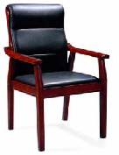 | 办公椅 | 标准 | 酸枝色 | 把 | 10 | 材质说明：面料采用进口优质环保皮座面，耐磨性强，肉眼无色差，座垫海绵采用PV高能发泡海绵，进口橡胶木椅架,台湾大宝油漆.
16 | 行政办公 | 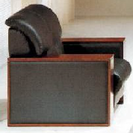 | 沙发 | 常规 | 黑色 | 把 | 10 | 材质说明：面料采用进口西皮，耐磨性强，肉眼无色差，座垫海绵采用PV高能发泡海绵，进口实木椅架,台湾大宝油漆.
17 | 行政办公 | 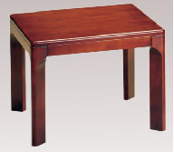 | 茶几 | 600*600*450 | 胡桃木色 | 只 | 5 | 材质说明：面材进口大西洋公司0.6mm厚胡桃木木皮贴面,基材采用”莫干山“多层板，达国家级标准，台湾大宝油漆，引用意大利先进油漆工艺“五底三面”，美观不变色,光滑耐磨,手感好,面板木纹及颜色保持整体一致协调。.五金配件：采用广东“DTC”轨道与铰链。
18 | 行政办公 | 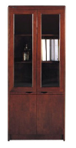 | 文件柜 | 800*400*2000 | 胡桃木色 | 只 | 10 | 材质说明：面材进口大西洋公司0.6mm厚胡桃木木皮贴面,基材采用”莫干山“多层板，达国家级标准，台湾大宝油漆，引用意大利先进油漆工艺“五底三面”，美观不变色,光滑耐磨,手感好,面板木纹及颜色保持整体一致协调。.五金配件：采用广东“DTC”轨道与铰链。
19 | 行政办公 | 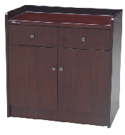 | 茶水柜 | 800*400*850 | 酸枝色 | 只 | 5 | 材质说明：面材进口大西洋公司0.6mm厚胡桃木木皮贴面,基材采用吉林”露水河“中纤板，达国家E1级标准，台湾大宝油漆，引用意大利先进油漆工艺“五底三面”，美观不变色,光滑耐磨,手感好,面板木纹及颜色保持整体一致协调。.五金配件：采用广东“DTC”轨道与铰链。
20 | 行政办公 | 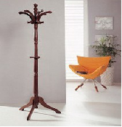 | 衣架 | 标准 | 原木色 | 只 | 5 | 全实木加工而成，手工打磨，台湾大宝油漆，五底三面工艺。
D区域:教师值班寝室（15间）
21 | 值班室 | 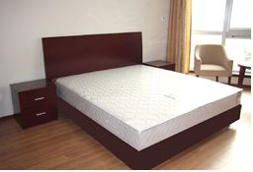 | 床 | 1200*2000*450 | 胡桃木色 | 张 | 30 | 材质说明：面材进口大西洋公司0.6mm厚胡桃木木皮贴面,基材采用”莫干山“多层板，达国家级标准，台湾大宝油漆，引用意大利先进油漆工艺“五底三面”，美观不变色,光滑耐磨,手感好,面板木纹及颜色保持整体一致协调。.五金配件：采用广东“DTC”轨道与铰链。
22 | 值班室 | 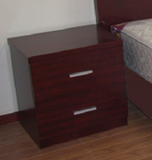 | 床头柜 | 450*450*450 | 胡桃木色 | 只 | 30 | 材质说明：面材进口大西洋公司0.6mm厚胡桃木木皮贴面,基材采用”莫干山“多层板，达国家级标准，台湾大宝油漆，引用意大利先进油漆工艺“五底三面”，美观不变色,光滑耐磨,手感好,面板木纹及颜色保持整体一致协调。.五金配件：采用广东“DTC”轨道与铰链。
23 | 值班室 | 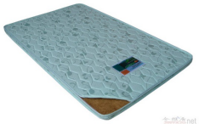 | 床垫 | 1200*2000*50 | 待定（满足招标人要求） | 张 | 30 | 材质说明：进口针织面料 ,进口天然椰棕夹层清新空气淡淡幽香快速进入深度睡眠状态 精致无缝围边 面布可以拆卸清洗 超强透气会呼吸的床垫 防螨防菌
24 | 值班室 | 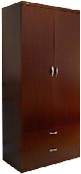 | 衣柜 | 900*550*2000 | 原木色 | 只 | 30 | 材质说明：面材进口大西洋公司0.6mm厚胡桃木木皮贴面,基材采用”莫干山“多层板，达国家级标准，台湾大宝油漆，引用意大利先进油漆工艺“五底三面”，美观不变色,光滑耐磨,手感好,面板木纹及颜色保持整体一致协调。.五金配件：采用广东“DTC”轨道与铰链。
25 | 值班室 |  | 衣架 | 标准 | 原木色 | 只 | 30 | 全实木加工而成，手工打磨，台湾大宝油漆，五底三面工艺。
26 | 值班室 | 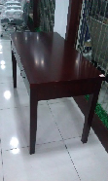 | 写字台 | 1200*550*760 | 胡桃木色 | 张 | 15 | 材质说明：面材进口大西洋公司0.6mm厚胡桃木木皮贴面,基材采用”莫干山“多层板，达国家级标准，台湾大宝油漆，引用意大利先进油漆工艺“五底三面”，美观不变色,光滑耐磨,手感好,面板木纹及颜色保持整体一致协调。.五金配件：采用广东“DTC”轨道与铰链。
27 | 值班室 | 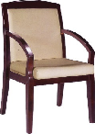 | 座椅 | 标准 | 黑色 | 把 | 15 | 材质说明：面料采用进口优质环保皮座面，耐磨性强，肉眼无色差，座垫海绵采用PV高能发泡海绵，进口橡胶木椅架,台湾大宝油漆.
E区域:化学教室（1间）
28 | 化学教室 | 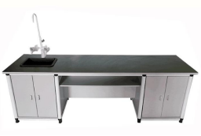 | 教室讲台 | 2900*700*760 | 待定（满足招标人要求） | 组 | 1 | 材质说明：主框架：采用专用铝型材；表面经酸洗、磷化、环氧树脂塑粉高温固化处理，化学防锈处理，耐酸碱腐蚀柜体。柜身：采用知名品牌E1级三聚氰胺板，板材截面一律2.0mm厚优质PVC封边作防水处理；所有板件采用拆装式三合一连接，结构稳固，承重性能好且易于拆迁，利于在实验室这个特殊的工作环境使用。门板：采用“露水河”E1级三聚氰胺板，板材截面一律用2.0mm厚优质PVC封边作防水处理。可视窗采用6mm钢化玻璃。搁 板：搁板采用铝合金框架镶6mm厚抗倍耐板，柜内设6mm厚PP材质的装水托盘。分层板可上下调换，承重力强，孔径大小可根据实验器皿需要冲孔定做。铰链：采用实验室专用铰链，弹性好，外形美观，使用过程中无噪音，使用寿命十年。拉手：采用PP型材一字型暗拉手，模具成型，耐腐蚀，外形美观，设计人性化
29 | 化学教室 | 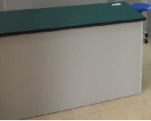 | 实验桌 | 1200*600*700 | 图片色 | 张 | 25 | 材质说明：主框架：采用专用铝型材；表面经酸洗、磷化、环氧树脂塑粉高温固化处理，化学防锈处理，耐酸碱腐蚀柜体。柜身：采用知名品牌E1级三聚氰胺板，板材截面一律2.0mm厚优质PVC封边作防水处理；所有板件采用拆装式三合一连接，结构稳固，承重性能好且易于拆迁，利于在实验室这个特殊的工作环境使用。门板：采用“露水河”E1级三聚氰胺板，板材截面一律用2.0mm厚优质PVC封边作防水处理。可视窗采用6mm钢化玻璃。搁 板：搁板采用铝合金框架镶6mm厚抗倍耐板，柜内设6mm厚PP材质的装水托盘。分层板可上下调换，承重力强，孔径大小可根据实验器皿需要冲孔定做。铰链：采用实验室专用铰链，弹性好，外形美观，使用过程中无噪音，使用寿命十年。拉手：采用PP型材一字型暗拉手，模具成型，耐腐蚀，外形美观，设计人性化
30 | 化学教室 | 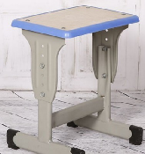 | 实验凳 | 300*250*400 | 可选 | 把 | 50 | 材料说明：采用“露水河”三聚氰胺防火板，经国家绿色环保认证，台湾兄奕2.0mm封边条.全钢电喷脚架.
31 | 药品间 | 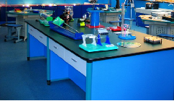 | 准备桌 | 1800*900*760 | 可选 | 张 | 2 | 材质说明：主框架：采用专用铝型材；表面经酸洗、磷化、环氧树脂塑粉高温固化处理，化学防锈处理，耐酸碱腐蚀柜体。柜身：采用知名品牌E1级三聚氰胺板，板材截面一律2.0mm厚优质PVC封边作防水处理；所有板件采用拆装式三合一连接，结构稳固，承重性能好且易于拆迁，利于在实验室这个特殊的工作环境使用。门板：采用“露水河”E1级三聚氰胺板，板材截面一律用2.0mm厚优质PVC封边作防水处理。可视窗采用6mm钢化玻璃。搁 板：搁板采用铝合金框架镶6mm厚抗倍耐板，柜内设6mm厚PP材质的装水托盘。分层板可上下调换，承重力强，孔径大小可根据实验器皿需要冲孔定做。铰链：采用实验室专用铰链，弹性好，外形美观，使用过程中无噪音，使用寿命十年。拉手：采用PP型材一字型暗拉手，模具成型，耐腐蚀，外形美观，设计人性化
32 | 药品间 | 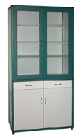 | 仪器标本柜 | 1000*500*2000 | 可选 | 只 | 30 | 材质说明：主框架：采用专用铝型材；表面经酸洗、磷化、环氧树脂塑粉高温固化处理，化学防锈处理，耐酸碱腐蚀柜体。柜身：采用知名品牌E1级三聚氰胺板，板材截面一律2.0mm厚优质PVC封边作防水处理；所有板件采用拆装式三合一连接，结构稳固，承重性能好且易于拆迁，利于在实验室这个特殊的工作环境使用。门板：采用“露水河”E1级三聚氰胺板，板材截面一律用2.0mm厚优质PVC封边作防水处理。可视窗采用6mm钢化玻璃。搁 板：搁板采用铝合金框架镶6mm厚抗倍耐板，柜内设6mm厚PP材质的装水托盘。分层板可上下调换，承重力强，孔径大小可根据实验器皿需要冲孔定做。铰链：采用实验室专用铰链，弹性好，外形美观，使用过程中无噪音，使用寿命十年。拉手：采用PP型材一字型暗拉手，模具成型，耐腐蚀，外形美观，设计人性化
F区域:舞蹈教室（1间）
33 | 舞蹈教室 | 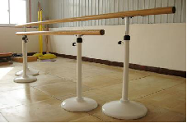 | 舞蹈把杆 | 2米  （高度800-1250） | 图片色 | 套 | 4 | 材质说明：水曲柳把杆内衬φ22锰钢，把杆水性环保漆饰面，弹性强、硬度大、曲强比高、抗弹减性能好，电喷金属可升降支架
34 | 器材室 | 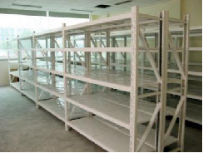 | 货架 | 2000*600*2000 | 银灰色 | 组 | 4 | 材质说明：原材料选用宝钢冷轧钢，表面静电喷涂处理，主要采用立柱和横梁连接的结构，结构简单，拆装方便。外形美观大方，适用于人工存取货物情况，承载能力通常为150KG--250KG/层，可以满足大部分使用要求。
35 | 更衣室 | 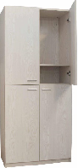 | 更衣柜 | 800*500*2000 | 待定（满足招标人要求） | 只 | 13 | 材料说明：采用"莫干山“实木多层板为基材防火板饰面，经国家绿色环保认证，台湾兄奕2.0mm封边条.广东DTC五金配件.德国BMB锁具。
36 | 更衣室 | 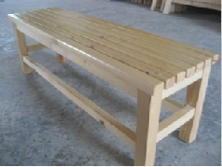 | 更衣凳 | 1200*350*400 | 待定（满足招标人要求） | 张 | 2 | 材质说明：面板及基材均采用橡胶木实木，达国家E1级标准，手工打磨，台湾大宝油漆,五底三面工艺。
G区域:社团大办公室（1间）
37 | 社团办公室 | 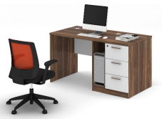 | 办公桌 | 1400*700*760 | 待定（满足招标人要求） | 张 | 10 | 材料说明：采用"莫干山“实木多层板为基材防火板饰面，经国家绿色环保认证，台湾兄奕2.0mm封边条.广东DTC五金配件.德国BMB锁具。
38 | 社团办公室 |  | 办公椅 | 标准 | 待定（满足招标人要求） | 把 | 10 | 材质说明：采用台湾“颐达”阻燃网布面料,PU高能泡沫海绵,柔软舒适,椅座和椅背按照人体工程学设计,提供适当承托力,随人体自由移动,气压升降，尼龙66五星脚。
39 | 社团办公室 |  | 文件柜 | 800*400*2000 | 待定（满足招标人要求） | 只 | 10 | 材料说明：采用"莫干山“实木多层板为基材防火板饰面，经国家绿色环保认证，台湾兄奕2.0mm封边条.广东DTC五金配件.德国BMB锁具，上柜门铝合金框架5mm清玻。
40 | 社团办公室 | 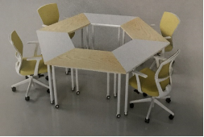 | 组合桌 | 1500*600*760 | 待定（满足招标人要求） | 张 | 12 | 材料说明：采用"莫干山“实木多层板为基材防火板饰面，经国家绿色环保认证，台湾兄奕2.0mm封边条.全钢电喷脚架.
41 | 社团办公室 | 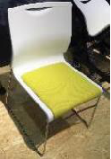 | 会议椅 | 510*580*450*850(椅背） | 待定（满足招标人要求） | 把 | 24 | 材质说明：椅背及座面采用ABS一次成型，符合人体工学原理，舒适不易疲劳。椅架采用镀锌钢管电镀处理，结实耐用防锈耐腐蚀。
42 | 社团办公室 | 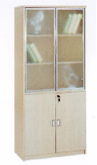 | 文件柜 | 800*400*2000 | 待定（满足招标人要求） | 只 | 16 | 材料说明：采用"莫干山“实木多层板为基材防火板饰面，经国家绿色环保认证，台湾兄奕2.0mm封边条.广东DTC五金配件.德国BMB锁具，上柜门铝合金框架5mm清玻。
H区域:广播、保健小办公室（3间）
43 | 广播、保健 | 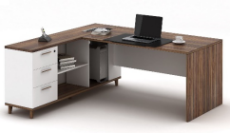 | 办公桌 | 1500*700*760 | 待定（满足招标人要求） | 张 | 3 | 材料说明：采用"莫干山“实木多层板为基材防火板饰面，经国家绿色环保认证，台湾兄奕2.0mm封边条.广东DTC五金配件.德国BMB锁具。
44 | 广播、保健 |  | 办公椅 | 标准 | 待定（满足招标人要求） | 把 | 3 | 材质说明：采用台湾“颐达”阻燃网布面料,PU高能泡沫海绵,柔软舒适,椅座和椅背按照人体工程学设计,提供适当承托力,随人体自由移动,气压升降，尼龙66五星脚。
45 | 广播、保健 |  | 文件柜 | 800*400*2000 | 待定（满足招标人要求） | 只 | 3 | 材料说明：采用"莫干山“实木多层板为基材防火板饰面，经国家绿色环保认证，台湾兄奕2.0mm封边条.广东DTC五金配件.德国BMB锁具，上柜门铝合金框架5mm清玻。
46 | 广播、保健 | 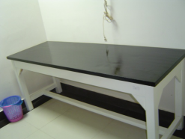 | 诊疗床 | 1950*600*760 | 待定（满足招标人要求） | 张 | 1 | 面板及基材均采用橡胶木实木，达国家E1级常规，手工打磨，台湾大宝油漆,五底三面工艺。
47 | 广播、保健 | 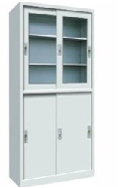 | 诊疗柜 | 850*400*1800 | 待定（满足招标人要求） | 只 | 2 | 材料说明：采用宝钢0.8mm优质冷轧钢板模压成型，表面经除油、去锈、磷化等九道工序前处理，国际流行色亚光静电喷粉，高温塑化而成。
I区域:心理咨询办公室（1间）
48 | 心理咨询 |  | 办公桌 | 1500*700*760 | 待定（满足招标人要求） | 张 | 1 | 材料说明：采用"莫干山“实木多层板为基材防火板饰面，经国家绿色环保认证，台湾兄奕2.0mm封边条.广东DTC五金配件.德国BMB锁具。
49 | 心理咨询 |  | 办公椅 | 标准 | 待定（满足招标人要求） | 把 | 1 | 材质说明：采用台湾“颐达”阻燃网布面料,PU高能泡沫海绵,柔软舒适,椅座和椅背按照人体工程学设计,提供适当承托力,随人体自由移动,气压升降，尼龙66五星脚。
50 | 心理咨询 |  | 文件柜 | 800*400*2000 | 待定（满足招标人要求） | 只 | 1 | 材料说明：采用"莫干山“实木多层板为基材防火板饰面，经国家绿色环保认证，台湾兄奕2.0mm封边条.广东DTC五金配件.德国BMB锁具，上柜门铝合金框架5mm清玻。
51 | 心理咨询 | 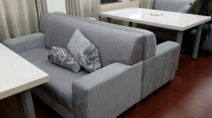 | 心理咨询  卡坐沙发 | 标准双人位 | 待定（满足招标人要求） | 把 | 2 | 材质说明：进口布艺面料，座垫及靠背泡绵采用特硬绵底座，优质海绵居中，使人坐得舒适，并能在长期负重状态下保持良好弹性。马来西亚进口橡胶木内框架
52 | 心理咨询 | 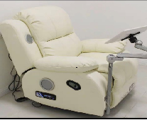 | 音乐椅 | 标准 | 待定（满足招标人要求） | 把 | 1 | 材质说明：面料采用进口头层皮，耐磨性强，肉眼无色差，座垫海绵采用PV高能发泡海绵，进口框架,
53 | 心理咨询 | 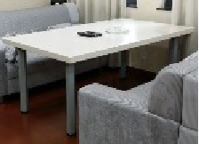 | 心理咨询  休闲桌 | 1200*600*680 | 待定（满足招标人要求） | 张 | 1 | 台面采用“思耐丽”大理石饰面，全金属电喷脚架。
J区域:阅览室（1间）
54 | 阅览室 | 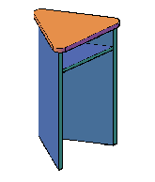 | 造型阅览桌 | 700*700*700 | 可选 | 张 | 16 | 材质说明：面板及基材均采用橡胶木实木，达国家E1级标准，手工打磨，台湾大宝油漆,五底三面工艺。
55 | 阅览室 |  | 造型阅览桌 | 1200*1200*700 | 可选 | 张 | 3 | 材质说明：面板及基材均采用橡胶木实木，达国家E1级标准，手工打磨，台湾大宝油漆,五底三面工艺。
56 | 阅览室 |  | 造型阅览椅 | 直径300*450 | 可选 | 把 | 34 | 材质说明：面板及基材均采用橡胶木实木，达国家E1级标准，手工打磨，台湾大宝油漆,五底三面工艺。
57 | 阅览室 | 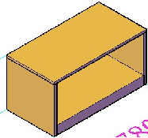 | 阅览区造形凳 | 1000*400*400 | 本色 | 只 | 8 | 材料说明：采用"莫干山“实木多层板为基材防火板饰面，经国家绿色环保认证，台湾兄奕2.0mm封边条.五金配件广东DTC五金配件.德国BMB锁具，
58 | 阅览室 | 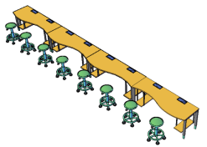 | 电子阅览桌 | 1800*700*760 | 待定（满足招标人要求） | 张 | 4 | 材料说明：采用"莫干山“实木多层板为基材防火板饰面，经国家绿色环保认证，台湾兄奕2.0mm封边条.五金配件广东DTC五金配件.德国BMB锁具，
59 | 阅览室 | 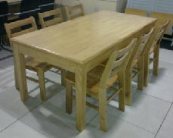 | 阅览桌 | 1600*700*760 | 原木色 | 张 | 5 | 材质说明：面板及基材均采用橡胶木实木，达国家E1级标准，手工打磨，台湾大宝油漆,五底三面工艺。
60 | 阅览室 | 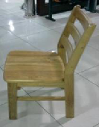 | 阅览椅 | 标准 | 原木色 | 把 | 30 | 材质说明：面板及基材均采用橡胶木实木，达国家E1级标准，手工打磨，台湾大宝油漆,五底三面工艺。
61 | 阅览室 | 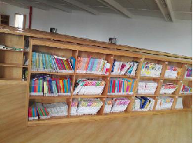 | 双面书架 | 950*700*1300 | 待定（满足招标人要求） | 只 | 20 | 材料说明：整体采用橡胶木板经国家绿色环保认证，达国家级标准，台湾大宝油漆，引用意大利先进油漆工艺“五底三面”，美观不变色,光滑耐磨,手感好,面板木纹及颜色保持整体一致协调。五金配件：广东DTC五金配件.德国BMB锁具。
62 | 阅览室 | 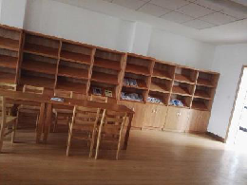 | 单面书架 | 800*400*2000 | 待定（满足招标人要求） | 只 | 24 | 材料说明：整体采用橡胶木板经国家绿色环保认证，达国家级标准，台湾大宝油漆，引用意大利先进油漆工艺“五底三面”，美观不变色,光滑耐磨,手感好,面板木纹及颜色保持整体一致协调。五金配件：广东DTC五金配件.德国BMB锁具。
63 | 阅览室 | 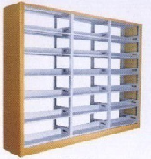 | 阅览室书架 | 900*500*2000 | 本色 | 节 | 48 | 材质说明：1.采用上海宝钢优质冷轧钢板；立柱厚≥1.5mm，正面宽50mm，侧面宽40mm；搁板厚≥1.0mm，三道弯边工艺，折弯高度为25mm；护书板厚≥0.8mm，高于搁板厚≥80mm；底架厚厚≥2.0mm，高度120mm；顶板厚1.0mm，高度35mm；表面都进过水洗、预脱脂、脱脂、除锈、表调、磷酸盐处理（磷化）、水洗等十三道工艺处理。2.侧面护板，顶板，底边均采用优质橡胶实木，框架为橡胶木指接板，内嵌板材为12mm橡胶木拼板，结构采用榫结合工艺，木纹清晰，色泽均匀，胶水采用优质环保胶水，油漆采用德国易涂宝、广东华润、台湾大宝牌环保型漆，五底三面工艺。3、每层隔板可承重厚≥80kg，结构结实，坚固，设计新颖，通用性强，层数和间距可按需要调整。
64 | 阅览室 | 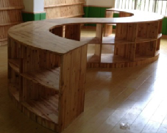 | 阅览室造形书架 | 3200*400*800 （可按际尺寸生产） | 本色 | 组 | 1 | 材质说明：面板及基材均采用橡胶木实木，台湾大宝油漆，引用意大利先进油漆工艺“五底三面”，美观不变色,光滑耐磨,手感好,面板木纹及颜色保持整体一致协调。
K区域:物理教室（2间）
65 | 物理实验教室 |  | 实验桌 | 1200*600*700 | 图片色 | 张 | 52 | 材质说明：主框架：采用专用铝型材；表面经酸洗、磷化、环氧树脂塑粉高温固化处理，化学防锈处理，耐酸碱腐蚀柜体。柜身：采用知名品牌E1级三聚氰胺板，板材截面一律2.0mm厚优质PVC封边作防水处理；所有板件采用拆装式三合一连接，结构稳固，承重性能好且易于拆迁，利于在实验室这个特殊的工作环境使用。门板：采用“露水河”E1级三聚氰胺板，板材截面一律用2.0mm厚优质PVC封边作防水处理。可视窗采用6mm钢化玻璃。搁 板：搁板采用铝合金框架镶6mm厚抗倍耐板，柜内设6mm厚PP材质的装水托盘。分层板可上下调换，承重力强，孔径大小可根据实验器皿需要冲孔定做。铰链：采用实验室专用铰链，弹性好，外形美观，使用过程中无噪音，使用寿命十年。拉手：采用PP型材一字型暗拉手，模具成型，耐腐蚀，外形美观，设计人性化
66 | 物理实验教室 |  | 实验凳 | 300*250*400 | 可选 | 把 | 100 | 材料说明：采用“露水河”三聚氰胺防火板，经国家绿色环保认证，台湾兄奕2.0mm封边条.全钢电喷脚架.
67 | 仪器准备室 |  | 准备桌 | 1800*900*760 | 可选 | 张 | 1 | 材质说明：主框架：采用专用铝型材；表面经酸洗、磷化、环氧树脂塑粉高温固化处理，化学防锈处理，耐酸碱腐蚀柜体。柜身：采用知名品牌E1级三聚氰胺板，板材截面一律2.0mm厚优质PVC封边作防水处理；所有板件采用拆装式三合一连接，结构稳固，承重性能好且易于拆迁，利于在实验室这个特殊的工作环境使用。门板：采用“露水河”E1级三聚氰胺板，板材截面一律用2.0mm厚优质PVC封边作防水处理。可视窗采用6mm钢化玻璃。搁 板：搁板采用铝合金框架镶6mm厚抗倍耐板，柜内设6mm厚PP材质的装水托盘。分层板可上下调换，承重力强，孔径大小可根据实验器皿需要冲孔定做。铰链：采用实验室专用铰链，弹性好，外形美观，使用过程中无噪音，使用寿命十年。拉手：采用PP型材一字型暗拉手，模具成型，耐腐蚀，外形美观，设计人性化
68 | 仪器准备室 |  | 仪器标本柜 | 1000*500*2000 | 可选 | 只 | 10 | 材质说明：主框架：采用专用铝型材；表面经酸洗、磷化、环氧树脂塑粉高温固化处理，化学防锈处理，耐酸碱腐蚀柜体。柜身：采用知名品牌E1级三聚氰胺板，板材截面一律2.0mm厚优质PVC封边作防水处理；所有板件采用拆装式三合一连接，结构稳固，承重性能好且易于拆迁，利于在实验室这个特殊的工作环境使用。门板：采用“露水河”E1级三聚氰胺板，板材截面一律用2.0mm厚优质PVC封边作防水处理。可视窗采用6mm钢化玻璃。搁 板：搁板采用铝合金框架镶6mm厚抗倍耐板，柜内设6mm厚PP材质的装水托盘。分层板可上下调换，承重力强，孔径大小可根据实验器皿需要冲孔定做。铰链：采用实验室专用铰链，弹性好，外形美观，使用过程中无噪音，使用寿命十年。拉手：采用PP型材一字型暗拉手，模具成型，耐腐蚀，外形美观，设计人性化
L区域:会议室（1间）
69 | 会议室 | 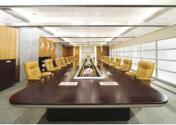 | 会议桌 | 8000*2000*760 | 胡桃木色 | 张 | 1 | 材质说明：面材进口大西洋公司0.6mm厚胡桃木木皮贴面,基材采用”莫干山“多层板，达国家级标准，台湾大宝油漆，引用意大利先进油漆工艺“五底三面”，美观不变色,光滑耐磨,手感好,面板木纹及颜色保持整体一致协调。.五金配件：采用广东“DTC”轨道与铰链。
70 | 会议室 | 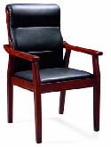 | 会议椅 | 标准 | 黑色 | 把 | 25 | 材质说明：面料采用进口优质环保皮座面，耐磨性强，肉眼无色差，座垫海绵采用PV高能发泡海绵，进口橡胶木椅架,台湾大宝油漆.
71 | 会议室 | 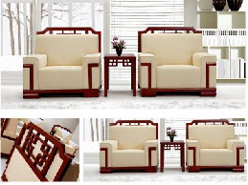 | 接待沙发  提供样品 | 单人位 | 待定（满足招标人要求） | 把 | 16 | 材质说明：进口布艺座面，座垫及靠背泡绵采用特硬绵底座，优质海绵居中，进口实木内框架及扶手，沙发弹簧采用锥形弹簧，能紧紧连在一起，使人坐得舒适，并能在长期负重状态下保持良好弹性。
72 | 会议室 | 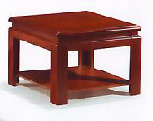 | 茶几 | 750*500*450 | 酸枝色 | 只 | 8 | 材质说明：面材进口大西洋公司0.6mm厚胡桃木木皮贴面,基材采用”莫干山“多层板，达国家E1级标准，台湾大宝油漆，引用意大利先进油漆工艺“五底三面”，美观不变色,光滑耐磨,手感好,面板木纹及颜色保持整体一致协调。
73 | 会议室 | 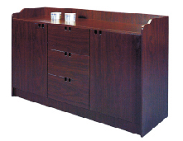 | 茶水柜 | 1200*400*850 | 酸枝色 | 只 | 1 | 材质说明：面材进口大西洋公司0.6mm厚胡桃木木皮贴面,基材采用”莫干山“多层板，达国家级标准，台湾大宝油漆，引用意大利先进油漆工艺“五底三面”，美观不变色,光滑耐磨,手感好,面板木纹及颜色保持整体一致协调。.五金配件：采用广东“DTC”轨道与铰链。
M区域:音乐教室（1间）
74 | 音乐教室 | 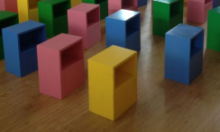 | 音乐凳 | 300*220*440 | 可选 | 张 | 50 | 材料说明：采用"莫干山“实木多层板为基材防火板饰面，经国家绿色环保认证，台湾兄奕2.0mm封边条.广东DTC五金配件.
75 | 乐器存放 |  | 货架 | 2000*600*2000 | 银灰色 | 组 | 4 | 材质说明：原材料选用宝钢冷轧钢，表面静电喷涂处理，主要采用立柱和横梁连接的结构，结构简单，拆装方便。外形美观大方，适用于人工存取货物情况，承载能力通常为150KG--250KG/层，可以满足大部分使用要求。
N区域:报告厅
76 | 报告厅 | 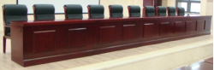 | 主席桌 | 2100*700*760 | 胡桃木色 | 张 | 3 | 材质说明：面材进口大西洋公司0.6mm厚胡桃木木皮贴面,基材采用”莫干山“多层板，达国家级标准，台湾大宝油漆，引用意大利先进油漆工艺“五底三面”，美观不变色,光滑耐磨,手感好,面板木纹及颜色保持整体一致协调。.五金配件：采用广东“DTC”轨道与铰链。
77 | 报告厅 | 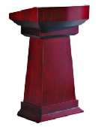 | 演讲台 | 800*600*1100 | 胡桃木色 | 只 | 1 | 材质说明：面材进口大西洋公司0.6mm厚胡桃木木皮贴面,基材采用”莫干山“多层板，达国家级标准，台湾大宝油漆，引用意大利先进油漆工艺“五底三面”，美观不变色,光滑耐磨,手感好,面板木纹及颜色保持整体一致协调。.五金配件：采用广东“DTC”轨道与铰链。
78 | 报告厅 | 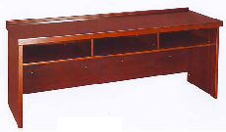 | 条桌 | 1200*400*760 | 胡桃木色 | 张 | 10 | 材质说明：面材进口大西洋公司0.6mm厚胡桃木木皮贴面,基材采用”莫干山“多层板，达国家级标准，台湾大宝油漆，引用意大利先进油漆工艺“五底三面”，美观不变色,光滑耐磨,手感好,面板木纹及颜色保持整体一致协调。.五金配件：采用广东“DTC”轨道与铰链。
79 | 报告厅 | 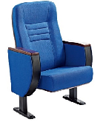 | 座椅 | 标准 | 可选 | 位 | 200 | 1、 背垫按人体形态工程学原理设计背垫海绵外形，由意大利产的高压冷发泡机采用模具定型制作，海绵密度为42-65kg/m3来确保背垫面料与海绵具有良好粘合性，内装有优质钢管和板材经冷作焊接成形用于固定S弹簧。以使保持每把座椅一致性及长期使用不变形。  2、 坐垫内装有缓冲装置，回弹到位时确保无噪声。  3、 背垫外体选用红榉木实木，其中游离甲醇释放量达到国家标准。并在座垫外壳上设计有吸音孔，来保持良好吸声要求，椅座复位噪声等级不大于25分贝。  4、 扶手骨架用Q235钢板（上海宝钢）模压成形经焊制喷塑而成，扶手面板用红榉木实木扶手，表面光亮，手感舒适。内藏写字板。  5、 脚板用优质冷轧钢板（上海宝钢）模压成型，力学原理设计，具有良好稳定性。  6、 面料（国产）耐磨、耐光、耐污、不褪色。可根据客户需要而定颜色。
O区域:档案室
80 | 档案室 | 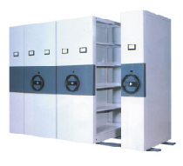 | 资料室密集架 | 标准 | 待定（满足招标人要求） | m³ | 36 | 材质：架体选用一级冷轧钢板压模成型，表面镀锌处理，底盘采用整体焊接，钢性足，不变形，传动机构配合精密度高，定位可靠，传动轻便灵活，摇手轻，运行平稳，每列均装有制动装置；操作方便可靠，边列装有锁具，使用存取安全。
81 | 档案室 | 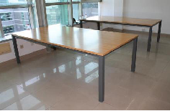 | 整理桌 | 1600*800*760 | 待定（满足招标人要求） | 张 | 1 | 材料说明：采用"莫干山“实木多层板为基材防火板饰面，经国家绿色环保认证，台湾兄奕2.0mm封边条.全钢电喷脚架.
82 | 档案室 | 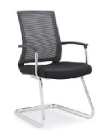 | 座椅 | 常规 | 黑色 | 把 | 6 | 材质说明:采用台湾“颐达”阻燃网布面料,PU高能泡沫海绵,柔软舒适,椅座和椅背按照人体工程学设计,提供适当承托力,合金脚架.
83 | 档案室 |  | 办公桌 | 1500*700*760 | 待定（满足招标人要求） | 张 | 1 | 材料说明：采用"莫干山“实木多层板为基材防火板饰面，经国家绿色环保认证，台湾兄奕2.0mm封边条.广东DTC五金配件.德国BMB锁具。
84 | 档案室 |  | 办公椅 | 标准 | 待定（满足招标人要求） | 把 | 1 | 材质说明：采用台湾“颐达”阻燃网布面料,PU高能泡沫海绵,柔软舒适,椅座和椅背按照人体工程学设计,提供适当承托力,随人体自由移动,气压升降，尼龙66五星脚。
P区域:生物教室（1间）
85 | 物理实验教室 |  | 实验桌 | 1200*600*700 | 图片色 | 张 | 26 | 材质说明：主框架：采用专用铝型材；表面经酸洗、磷化、环氧树脂塑粉高温固化处理，化学防锈处理，耐酸碱腐蚀柜体。柜身：采用知名品牌E1级三聚氰胺板，板材截面一律2.0mm厚优质PVC封边作防水处理；所有板件采用拆装式三合一连接，结构稳固，承重性能好且易于拆迁，利于在实验室这个特殊的工作环境使用。门板：采用“露水河”E1级三聚氰胺板，板材截面一律用2.0mm厚优质PVC封边作防水处理。可视窗采用6mm钢化玻璃。搁 板：搁板采用铝合金框架镶6mm厚抗倍耐板，柜内设6mm厚PP材质的装水托盘。分层板可上下调换，承重力强，孔径大小可根据实验器皿需要冲孔定做。铰链：采用实验室专用铰链，弹性好，外形美观，使用过程中无噪音，使用寿命十年。拉手：采用PP型材一字型暗拉手，模具成型，耐腐蚀，外形美观，设计人性化
86 | 物理实验教室 |  | 实验凳 | 300*250*400 | 可选 | 把 | 51 | 材料说明：采用“露水河”三聚氰胺防火板，经国家绿色环保认证，台湾兄奕2.0mm封边条.全钢电喷脚架.
87 | 仪器准备室 |  | 准备桌 | 1800*900*760 | 可选 | 张 | 1 | 材质说明：主框架：采用专用铝型材；表面经酸洗、磷化、环氧树脂塑粉高温固化处理，化学防锈处理，耐酸碱腐蚀柜体。柜身：采用知名品牌E1级三聚氰胺板，板材截面一律2.0mm厚优质PVC封边作防水处理；所有板件采用拆装式三合一连接，结构稳固，承重性能好且易于拆迁，利于在实验室这个特殊的工作环境使用。门板：采用“露水河”E1级三聚氰胺板，板材截面一律用2.0mm厚优质PVC封边作防水处理。可视窗采用6mm钢化玻璃。搁 板：搁板采用铝合金框架镶6mm厚抗倍耐板，柜内设6mm厚PP材质的装水托盘。分层板可上下调换，承重力强，孔径大小可根据实验器皿需要冲孔定做。铰链：采用实验室专用铰链，弹性好，外形美观，使用过程中无噪音，使用寿命十年。拉手：采用PP型材一字型暗拉手，模具成型，耐腐蚀，外形美观，设计人性化
88 | 仪器准备室 |  | 仪器标本柜 | 1000*500*2000 | 可选 | 只 | 10 | 材质说明：主框架：采用专用铝型材；表面经酸洗、磷化、环氧树脂塑粉高温固化处理，化学防锈处理，耐酸碱腐蚀柜体。柜身：采用知名品牌E1级三聚氰胺板，板材截面一律2.0mm厚优质PVC封边作防水处理；所有板件采用拆装式三合一连接，结构稳固，承重性能好且易于拆迁，利于在实验室这个特殊的工作环境使用。门板：采用“露水河”E1级三聚氰胺板，板材截面一律用2.0mm厚优质PVC封边作防水处理。可视窗采用6mm钢化玻璃。搁 板：搁板采用铝合金框架镶6mm厚抗倍耐板，柜内设6mm厚PP材质的装水托盘。分层板可上下调换，承重力强，孔径大小可根据实验器皿需要冲孔定做。铰链：采用实验室专用铰链，弹性好，外形美观，使用过程中无噪音，使用寿命十年。拉手：采用PP型材一字型暗拉手，模具成型，耐腐蚀，外形美观，设计人性化
Q区域:语言教室（1间）
89 | 语言教室 |  | 讲台 | 1450*700*760 | 待定（满足招标人要求） | 张 | 1 | 材料说明：采用"莫干山“实木多层板为基材防火板饰面，经国家绿色环保认证，台湾兄奕2.0mm封边条.五金配件广东DTC五金配件.德国BMB锁具，
R区域:史地教室（1间）
90 | 史地教室 | 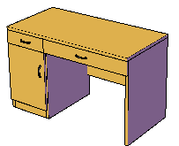 | 教师办公桌 | 1200*600*760 | 待定（满足招标人要求） | 张 | 1 | 材料说明：采用"莫干山“实木多层板为基材防火板饰面，经国家绿色环保认证，台湾兄奕2.0mm封边条.五金配件广东DTC五金配件.德国BMB锁具，
91 | 史地教室 | 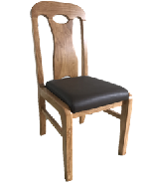 | 办公椅 | 标准 | 待定（满足招标人要求） | 把 | 1 | 材质说明：进口抗菌防污西皮，座垫泡绵采用特硬绵底座，优质海绵居中，进口橡胶木实木椅架
92 | 史地教室 |  | 讲台 | 1450*700*760 | 待定（满足招标人要求） | 张 | 1 | 材料说明：采用"莫干山“实木多层板为基材防火板饰面，经国家绿色环保认证，台湾兄奕2.0mm封边条.五金配件广东DTC五金配件.德国BMB锁具，
93 | 史地教室 | 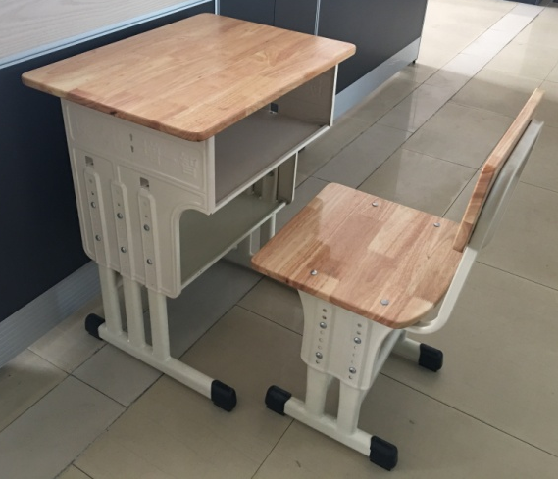 | 课桌  提供样品 | 桌子：600*455*760可升降 | 本色 | 套 | 50 | 桌子：桌面采用18㎜厚进口橡胶木齿接板，板面四周成半圆形，斗规格长485㎜，宽38.5㎜，采用厚1㎜冷轧钢板制成，钢板的边缘、斗的出入口均为圆弧形，安全不伤人。  椅子：椅背板规格380㎜*160㎜厚18㎜进口橡胶木，四周边成半圆形，座板深度380㎜宽度360㎜，厚18㎜进口橡木齿接板。课桌椅的金属外表面采用灰白色静电喷塑。木板面均为二底二面环保聚脂漆，脚套材料采用黑色PVC，并用螺丝固定在相关的管口。
94 | 史地教室 |  | 课椅  提供样品 | 椅子：380*420*780可升降 | 本色 | 把 | 50
S区域:美术教室（1间）
95 | 美术教室 | 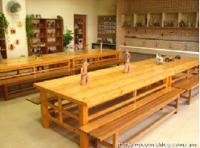 | 美术桌 | 2200*1200*700 | 可选 | 张 | 9 | 材料说明：整体采用橡胶木板经国家绿色环保认证，达国家级标准，台湾大宝油漆，引用意大利先进油漆工艺“五底三面”，美观不变色,光滑耐磨,手感好,面板木纹及颜色保持整体一致协调。五金配件：广东DTC五金配件.
96 | 美术教室 | 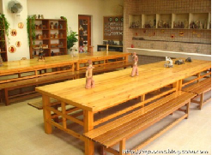 | 美术凳 | 2200*400*380 | 本色 | 张 | 18 | 材料说明：整体采用橡胶木板经国家绿色环保认证，达国家级标准，台湾大宝油漆，引用意大利先进油漆工艺“五底三面”，美观不变色,光滑耐磨,手感好,面板木纹及颜色保持整体一致协调。五金配件：广东DTC五金配件.
97 | 美术教室 |  | 讲台 | 1450*700*760 | 待定（满足招标人要求） | 张 | 1 | 材料说明：采用"莫干山“实木多层板为基材防火板饰面，经国家绿色环保认证，台湾兄奕2.0mm封边条.五金配件广东DTC五金配件.德国BMB锁具，
98 | 美术教室 |  | 定制柜 | 2800*400*900 | 待定（满足招标人要求） | 组 | 2 | 材料说明：采用"莫干山“实木多层板为基材防火板饰面，经国家绿色环保认证，台湾兄奕2.0mm封边条.五金配件广东DTC五金配件.德国BMB锁具，
T区域:书法教室（1间）
99 | 书法教室 | 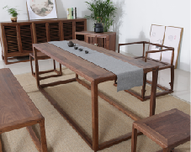 | 书法桌 | 1400*700*760 | 原木色 | 张 | 26 | 材质说明：整体采用榆木实木，经“车、铣、刨、手工打磨等工序加工成型，油漆采用瑞典进口“贝格罗马”漆，使用“生漆”工艺。
100 | 书法教室 | 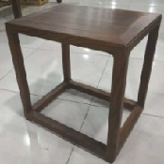 | 方凳 | 常规 | 原木色 | 只 | 51 | 材质说明：整体采用榆木实木，经“车、铣、刨、手工打磨等工序加工成型，油漆采用瑞典进口“贝格罗马”漆，使用“生漆”工艺。
101 | 书法教室 |  | 定制柜 | 2800*400*900 | 待定（满足招标人要求） | 组 | 2 | 材料说明：采用"莫干山“实木多层板为基材防火板饰面，经国家绿色环保认证，台湾兄奕2.0mm封边条.五金配件广东DTC五金配件.德国BMB锁具，
102 | 教具储藏 |  | 货架 | 2000*600*2000 | 银灰色 | 组 | 4 | 材质说明：原材料选用宝钢冷轧钢，表面静电喷涂处理，主要采用立柱和横梁连接的结构，结构简单，拆装方便。外形美观大方，适用于人工存取货物情况，承载能力通常为150KG--250KG/层，可以满足大部分使用要求。
U报价区域:劳技教室（1间）
103 | 劳技教室 | 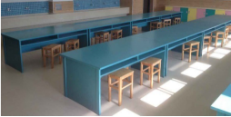 | 劳技桌 | 1800*900*760 | 可选 | 张 | 12 | 材料说明：采用"莫干山“实木多层板为基材防火板饰面，经国家绿色环保认证，台湾兄奕2.0mm封边条.五金配件广东DTC五金配件.德国BMB锁具，
104 | 劳技教室 | 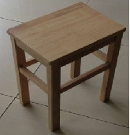 | 方凳 | 常规 | 本色 | 张 | 50 | 材质说明：面板及基材均采用进口橡木实木，手工打磨，台湾大宝油漆,五底三面工艺。
105 | 劳技教室 |  | 讲台 | 1450*700*760 | 待定（满足招标人要求） | 张 | 1 | 材料说明：采用"莫干山“实木多层板为基材防火板饰面，经国家绿色环保认证，台湾兄奕2.0mm封边条.五金配件广东DTC五金配件.德国BMB锁具，
106 | 劳技教室 |  | 定制柜 | 2800*400*900 | 待定（满足招标人要求） | 组 | 2 | 材料说明：采用"莫干山“实木多层板为基材防火板饰面，经国家绿色环保认证，台湾兄奕2.0mm封边条.五金配件广东DTC五金配件.德国BMB锁具，
V区域:微格教室
107 | 微格教室 | 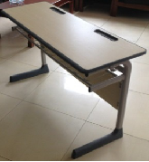 | 微格教室课桌 | 1200*400*700 | 可选 | 张 | 25 | 采用实木多层板为基材防火板饰面，经国家绿色环保认证，台湾兄奕2.0mm封边条.广东DTC五金配件.钢制脚架。固定脚。
108 | 微格教室 | 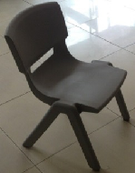 | 微格教室课椅 | 标准 | 可选 | 把 | 50 | 材质说明：椅背及座面采用ABS一次成型，符合人体工学原理，舒适不易疲劳。
109 | 微格教室 | 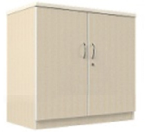 | 微格教室矮柜 | 800*400*800 | 胡桃木色 | 只 | 6 | 材料说明：采用"莫干山“实木多层板为基材防火板饰面，经国家绿色环保认证，台湾兄奕2.0mm封边条.五金配件广东DTC五金配件.德国BMB锁具，
110 | 微格教室 | 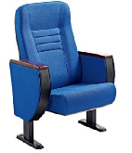 | 座椅 | 标准 | 可选 | 位 | 24 | 1、 背垫按人体形态工程学原理设计背垫海绵外形，由意大利产的高压冷发泡机采用模具定型制作，海绵密度为42-65kg/m3来确保背垫面料与海绵具有良好粘合性，内装有优质钢管和板材经冷作焊接成形用于固定S弹簧。以使保持每把座椅一致性及长期使用不变形。  2、 坐垫内装有缓冲装置，回弹到位时确保无噪声。  3、 背垫外体选用红榉木实木，其中游离甲醇释放量达到国家标准。并在座垫外壳上设计有吸音孔，来保持良好吸声要求，椅座复位噪声等级不大于25分贝。  4、 扶手骨架用Q235钢板（上海宝钢）模压成形经焊制喷塑而成，扶手面板用红榉木实木扶手，表面光亮，手感舒适。内藏写字板。  5、 脚板用优质冷轧钢板（上海宝钢）模压成型，力学原理设计，具有良好稳定性。  6、 面料（国产）耐磨、耐光、耐污、不褪色。可根据客户需要而定颜色。
111 | 微格教室 |  | 讲台 | 1450*700*760 | 待定（满足招标人要求） | 张 | 1 | 材料说明：采用"莫干山“实木多层板为基材防火板饰面，经国家绿色环保认证，台湾兄奕2.0mm封边条.五金配件广东DTC五金配件.德国BMB锁具，
W区域:创客实验室、云课堂
112 | 创客实验室、云课堂 | 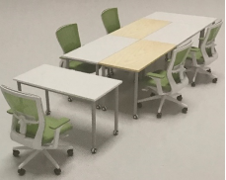 | 创客桌 | 1400*700*760 | 待定（满足招标人要求） | 张 | 8 | 材料说明：采用"莫干山“实木多层板为基材防火板饰面，经国家绿色环保认证，台湾兄奕2.0mm封边条.全钢电喷脚架.
113 | 创客实验室、云课堂 | 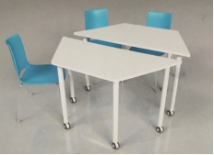 | 创客桌 | 1400*700*760 | 待定（满足招标人要求） | 张 | 8 | 材料说明：采用"莫干山“实木多层板为基材防火板饰面，经国家绿色环保认证，台湾兄奕2.0mm封边条.全钢电喷脚架.
114 | 创客实验室、云课堂 | 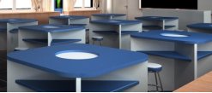 | 四方形实验桌 | 900*900*760 | 可选 | 张 | 8 | 材料说明：采用"莫干山“实木多层板为基材防火板饰面，经国家绿色环保认证，台湾兄奕2.0mm封边条.五金配件广东DTC五金配件.德国BMB锁具，
115 | 创客实验室、云课堂 |  | 方凳 | 常规 | 本色 | 张 | 110 | 材质说明：面板及基材均采用进口橡木实木，手工打磨，台湾大宝油漆,五底三面工艺。
X区域:餐厅包厢（1间）
116 | 包厢 | 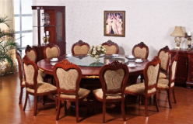 | 包厢餐桌 | 直径3200*760 | 待定（满足招标人要求） | 张 | 1 | 材质说明：全橡胶木实木，经车、铣、刨等工序组架，手工打磨，台湾大宝油漆，引用意大利先进油漆工艺“五底三面”，美观不变色,光滑耐磨,手感好,面板木纹及颜色保持整体一致协调。
117 | 包厢 | 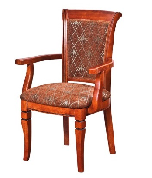 | 餐椅 | 标准 | 胡桃木色 | 把 | 20 | 材质说明：面料采用绒布座面，耐磨性强，肉眼无色差，座垫海绵采用PV高能发泡海绵，进口橡胶木椅架,台湾大宝油漆.
118 | 包厢 |  | 茶水柜 | 1200*400*850 | 胡桃木色 | 只 | 1 | 材质说明：面材进口大西洋公司0.6mm厚胡桃木木皮贴面,基材采用”福人牌“中密度板，达国家E1级标准，台湾大宝油漆，引用意大利先进油漆工艺“五底三面”，美观不变色,光滑耐磨,手感好,面板木纹及颜色保持整体一致协调。
Y区域:教师餐厅
119 | 教师餐厅 | 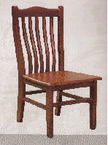 | 餐椅 | 标准 | 待定（满足招标人要求） | 把 | 72 | 材质说明：面板及基材均采用橡胶木实木，台湾大宝油漆，引用意大利先进油漆工艺“五底三面”，美观不变色,光滑耐磨,手感好,面板木纹及颜色保持整体一致协调。
120 | 教师餐厅 | 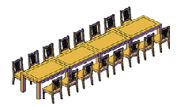 | 餐桌 | 1400*700*760 | 待定（满足招标人要求） | 套 | 18 | 材质说明：面板及基材均采用橡胶木实木，台湾大宝油漆，引用意大利先进油漆工艺“五底三面”，美观不变色,光滑耐磨,手感好,面板木纹及颜色保持整体一致协调。
Z区域:学生餐厅
121 | 学生餐厅 | 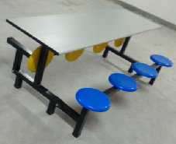 | 学生八人位餐桌 | 2000*600*760 | 灰色 | 套 | 100 | 材质说明：桌面板规格2000mm*600mm厚25mm，25mm中密度饰灰白色防火板（热压制），两长边成半圆形，两短板采用塑料封条：脚、档料规格50mm*50mm方管，壁厚1.4mm，桌面板底用40*4标准角铁去固定桌面板，角铁长度1700mm2根，390mm2根，座板采用直径300mm，蓝色塑料盘，座板高度为400mm，每块座板底用250mm长20mm*20mm，壁厚1.2mm方形钢管固定。凡钢铁件表面均需酸洗磷化后静电喷塑（黑色），餐桌脚套采用黑色PVC脚套（注：每4只座位可活动翻起）。
注：以上所指明的品牌型号仅供参考，投标产品的质量性能指标及服务内容不应低于所推荐参考品牌型号之质量性能指标，并经三分之二以上评委认可为有效标。

三、样品要求
按规格要求（详见本章二、货物清单及技术参数）提供实物样品并于开标截止时间前送到指定地点，逾期一概不予受理。
（1）放置地址：宁海县公共资源交易中心一楼自行车棚（注明供应商单位名称）；投标样品运输费用等所有和样品相关的费用均由投标人承担。
（2）中标人的样品送至招标人指定地点封样保存，作为交货时的验收标准之一。未中标人的样品在开标结束后当天自行取回；若未按要求取回，招标人有权自行处理。

四、其他要求
1、投标人须在投标文件中提供产品的式样彩图、深化设计、工艺流程；
2、投标人须在投标文件中提供针对本项目的实施方案，包括但不限于项目的项目实施、产品生产、调试、验收等方案；
3、投标人须根据项目的具体情况提供相应的售后服务方案包括但不限于质量保证及售后服务承诺（包括质量保证期、售后服务的内容、措施和承诺说明以及技术服务等情况）、响应时间的及时性和便捷性。

第三章 投标人须知
前附表
序号 | 内容、要求
1 | 项目名称：详见第一章《招标公告》
2 | 采购工程量及单位：详见第二章《招标需求》
3 | 投标报价及费用：  - 本项目投标应以人民币报价；  2、投标报价：包括但不限于主材、所需附件、辅材、备品备件、运输、装卸、安装、调试、保险、检测、验收等交付使用前发生的所有费用，质保期内售后服务、保管配合费等相关费用（包括材料、物价上涨因素）。  3、如漏报，最终所发生的费用均由中标人承担，招标人一律不予承担。  4、不论投标结果如何，投标人均应自行承担所有与投标有关的全部费用；  5、中标服务费的收取标准：招标公司按下表中货物招标的标准（按差额定率累进法计算），根据中标总金额，向中标供应商收取招标代理服务费。  6、本项目的采购预算（最高限价）详见第一章《招标公告》，超出采购预算（最高限价）的投标，视为无效标处理。
  服费务类率型  中标金额（万元） | 货物招标 | 服务招标 | 工程招标
  100以下 | 1.5% | 1.5% | 1.0%
  100-500 | 1.1% | 0.8% | 0.7%
  500-1000 | 0.8% | 0.45% | 0.55%
  1000-5000 | 0.5% | 0.25% | 0.35%
  5000-10000 | 0.25% | 0.1% | 0.2%
  1亿～5亿 | 0.05% | 0.05% | 0.05%
★4 | 投标保证金：详见第一章 招标公告；
5 | 现场踏勘（如有）：无
6 | 演示时间及地点（如有）：无
7 | 投标文件组成：商务技术文件正本 1 份，副本 4份；报价文件正本 1 份，副本 4份；电子光盘一份（包含商务技术文件及报价文件，与报价文件一并密封）；
8 | 投标截止时间及地点：详见第一章《招标公告》；
9 | 开标时间及地点：详见第一章《招标公告》；
10 | 评标办法及评分标准：详见第四章《评标办法及评分标准》；
11 | 评标结果公示：评标结束后，评标结果公示于浙江政府采购网、宁海县公共资源交易中心网站、宁波中基国际招标有限公司网站等。
12 | 中标公告：评标结束后，中标公告发布于上述媒体；
13 | 投标保证金退还（不计息）：除招标文件规定不予退还保证金的情形外，采购代理机构自中标通知书发出之日起5个工作日内退还未中标人的投标保证金，自采购合同签订之日起5个工作日内退还中标人的投标保证金。
14 | 签订合同时间：中标通知书发出后30日内。
15 | 履约保证金的金额:详见第二章《招标需求》
16 | 采购资金来源：自筹资金
17 | 付款方式：详见第二章《招标需求》
★18 | 投标文件有效期：90天
19 | 解释：本招标文件的解释权属于招标采购单位。

一 总 则
（一）适用范围
本招标文件适用于本项目的招标、投标、评标、定标、验收、合同履约、付款等行为（法律、法规另有规定的，从其规定）。
（二）定义
1.“招标采购单位”系指组织本次招标的代理机构和采购单位（“招标人”）。
2.“投标人”系指向招标人提交投标文件的单位或个人。
3.“产品”系指投标人按招标文件规定，须向招标人提供的一切设备、保险、税金、备品备件、工具、手册及其它有关技术资料和材料。
4.“服务”系指招标文件规定投标人须承担的安装、调试、技术协助、校准、培训、技术指导以及其他类似的义务。
5.“项目”系指投标人按招标文件规定向招标人提供的产品和服务。
6.“书面形式”包括信函、传真、电报等。
7.“★”系指实质性要求条款。
（三）招标方式
本次招标采用公开招标方式进行。
（四）投标委托
如投标人代表不是法定代表人，须有法定代表人出具的授权委托书（正本用原件，副本用复印件）。
（五）投标费用
不论投标结果如何，投标人均应自行承担所有与投标有关的全部费用（招标文件有相反规定除外）。
（六）联合体投标
本项目不接受联合体投标。
（七）转包与分包
1.本项目不允许转包与分包。
（八）特别说明：
★1..投标人应仔细阅读招标文件的所有内容，按照招标文件的要求提交投标文件，并对所提供的全部资料的真实性承担法律责任。
★2.投标人在投标活动中提供任何虚假材料,其投标无效，并报监管部门查处；中标后发现的,中标人须依照《中华人民共和国消费者权益保护法》第49条之规定双倍赔偿招标人，且民事赔偿并不免除违法投标人的行政与刑事责任。
（九）质疑和投诉
1.投标人认为招标文件、招标过程或中标结果使自己的合法权益受到损害的，应当在知道或者应知其权益受到损害之日起七个工作日内，以书面形式向招标人、招标代理机构提出质疑。投标人对招标采购单位的质疑答复不满意或者招标采购单位未在规定时间内作出答复的，可以在答复期满后十五个工作日内向同级招标监管部门投诉。
2.质疑、投诉应当采用书面形式，质疑书、投诉书均应明确阐述招标文件、招标过程或中标结果中使自己合法权益受到损害的实质性内容，提供相关事实、依据和证据及其来源或线索，便于有关单位调查、答复和处理。
二 招标文件
（一）招标文件的构成。本招标文件由以下部份组成：
1.招标公告
2.招标需求
3.投标人须知
4.评标办法及评分标准
5.采购合同主要条款
6.投标文件格式
7.本项目招标文件的澄清、答复、修改、补充的内容
（二）投标人的风险
投标人没有按照招标文件要求提供全部资料，或者投标人没有对招标文件在各方面作出实质性响应是投标人的风险，并可能导致其投标被拒绝。
（三）招标文件的澄清与修改
1.投标人应认真阅读本招标文件，发现其中有误或有不合理要求的，投标人必须在开标前10天以书面形式要求招标采购单位澄清。招标代理机构对已发出的招标文件进行必要澄清、答复、修改或补充的，应当在招标文件要求提交投标文件截止时间15日前，在指定的采购信息发布媒体上发布更正公告，并以书面形式通知所有招标文件收受人。
2.招标代理机构必须以书面形式答复投标人要求澄清的问题，并将不包含问题来源的答复书面通知所有购买招标文件的投标人；除书面答复以外的其他澄清方式及澄清内容均无效。
3.招标文件澄清、答复、修改、补充的内容为招标文件的组成部分。当招标文件与招标文件的答复、澄清、修改、补充通知就同一内容的表述不一致时，以最后发出的书面文件为准。
4.招标文件的澄清、答复、修改或补充都应该通过本代理机构以法定形式发布，招标人非通过本机构，不得擅自澄清、答复、修改或补充招标文件。
三、投标文件的编制
（一）投标文件的组成
投标文件由商务技术文件和报价文件组成。
1.商务技术文件：
（1）资格证明文件
- 投标函（格式见附件）；
- 投标声明书（格式见附件；）
- 营业执照副本复印件（加盖公章）；
- 法定代表人的身份证明或法定代表人授权书（投标人的代表若为非法定代表人的，必须提交法定代表人授权书）（格式见附件）；
- 投标人资格声明（格式见附件）；
- 合格投标人的资格承诺书（格式见附件）；
- 投标人满足本招标文件第一章 六、2、投标人的特定资格要求提交的其他证明材料复印件（如有，加盖公章，原件备查）
- 银行资信证明（格式见附件）；
- 招标文件要求提供的其他资质证明文件和技术资料，以及与评分标准相关的资料。
（2）技术文件：
- 技术（服务）条款偏离表（格式见附件）；
- 商务条款偏离表（格式见附件）；
- 根据第二章招标需求及第四章评分标准要求拟定各种方案（格式自拟）；
- 业绩一览表（格式见附件）；
- 其它本招标文件要求提供的技术材料或评分标准要求的相关资料。
2.报价文件：
（1）开标一览表（格式见附件）；
（2）投标分项报价表（格式见附件）；
★注：法定代表人授权委托书、投标声明书、投标函、开标一览表必须由法定代表人或授权代表签名并加盖单位公章。
（二）投标文件的语言及计量
★1投标文件以及投标方与招标人就有关投标事宜的所有来往函电，均应以中文汉语书写。除签名、盖章、专用名称等特殊情形外，以中文汉语以外的文字表述的投标文件视同未提供。
★2投标计量单位，招标文件已有明确规定的，使用招标文件规定的计量单位；招标文件没有规定的，应采用中华人民共和国法定计量单位（货币单位：人民币元），否则视同未响应。
（三）投标报价
1.投标报价应按招标文件中相关附表格式填写。
2.投标报价是履行合同的最终价格，详见第三章 《投标人须知》前附表。
★3.投标文件只允许有一个报价，有选择的或有条件的报价将不予接受。
（四）投标文件的有效期
★1.自投标截止日起90 天投标文件应保持有效，有效期不足的投标文件将被拒绝。
2.在特殊情况下，招标人可与投标人协商延长投标书的有效期，这种要求和答复均以书面形式进行。
3.投标人可拒绝接受延期要求而不会导致投标保证金被没收。同意延长有效期的投标人需要相应延长投标保证金的有效期，但不能修改投标文件。
4.中标人的投标文件自开标之日起至合同履行完毕止均应保持有效。
（五）投标保证金
★1.投标人须按规定提交投标保证金。
2.保证金形式： 汇票、电汇、支票
3.除招标文件规定不予退还保证金的情形外，采购代理机构自中标通知书发出之日起5个工作日内退还未中标人的投标保证金，自采购合同签订之日起5个工作日内退还中标人的投标保证金。
4.保证金不计息。
5.投标人有下列情形之一的，投标保证金将不予退还：
（1）投标人在投标有效期内撤回投标文件的；
（2）未按规定提交履约保证金的；
（3）投标人在投标过程中弄虚作假，提供虚假材料的；
（4）中标人无正当理由不与招标人签订合同的；
（5）将中标项目转让给他人或者在投标文件中未说明且未经招标采购单位同意，将中标项目分包给他人的；
（6）拒绝履行合同义务的；
（7）其他严重扰乱招投标程序的；
（六）投标文件的签署和份数
1.投标人应按本招标文件规定的格式和顺序编制、装订投标文件并标注页码，投标文件内容不完整、编排混乱导致投标文件被误读、漏读或者查找不到相关内容的，是投标人的责任。
2.投标人应按商务技术文件、报价文件正本各1份，副本各4份分别编制并单独装订成册，投标文件的封面应注明“正本”、“副本”字样。
3.投标文件的正本需打印或用不褪色的墨水填写，投标文件正本除本《投标人须知》中规定的可提供复印件外均须提供原件。副本可以为正本的复印件，若正副本不一致，则以正本为准。
4.投标文件须由投标人在规定位置盖章并由法定代表人或法定代表人的授权委托人签署，投标人应写全称。
5.投标文件不得涂改，若有修改错漏处，须加盖单位公章或者法定代表人或授权委托人签字或盖章。投标文件因字迹潦草或表达不清所引起的后果由投标人负责。
（七）投标文件的包装、递交、修改和撤回
1.投标人应按商务技术文件、报价文件分两部分单独包装，其中商务技术文件可装订成一册（包装上须注明参与的子包号），报价文件须单独包装，并在包装上写明子包号。
2.投标文件的包装封面上应注明投标人名称、投标人地址、投标文件名称（商务技术文件、报价文件）、投标项目名称、项目编号等字样。
3.未按规定密封或标记的投标文件将被拒绝，由此造成投标文件被误投或提前拆封的风险由投标人承担。
4.投标人在投标截止时间之前，可以对已提交的投标文件进行修改或撤回，并书面通知招标采购单位；投标截止时间后，投标人不得撤回、修改投标文件。修改后重新递交的投标文件应当按本招标文件的要求签署、盖章和密封。
（八）投标无效的情形
实质上没有响应招标文件要求的投标将被视为无效投标。
- 资格审查时，如发现下列情形之一的，投标文件将被视为无效：
- 资格证明文件不全的，或者不符合招标文件标明的资格要求的；
- 在符合性审查和商务评审时，如发现下列情形之一的，投标文件将被视为无效：
（1）未按招标文件要求提供投标保证金的；
（2）投标有效期不足；
（3）投标文件无法定代表人签字,或未提供法定代表人授权委托书、投标声明书或者填写项目不齐全的；
（4）投标文件格式不规范、项目不齐全或者内容虚假的；
（5）未按照招标文件要求签署、盖章；
（6）投标文件的实质性内容未使用中文表述、意思表述不明确、前后矛盾或者使用计量单位不符合招标文件要求的；
（7）未实质性响应招标文件要求或者投标文件的组成存在较大缺陷的，不符合招标文件规定的要求。
（8）投标文件有招标人不能接受的附加条件的；
- 在技术评审时，如发现下列情形之一的，投标文件将被视为无效：
（1）未提供或未如实提供投标货物的技术参数，或者投标文件标明的响应或偏离与事实不符或虚假投标的；
（2）明显不符合招标文件要求的规格型号、质量标准的由评标委员会集体出具书面意见。
（3）投标技术方案不明确，存在一个或一个以上备选（替代）投标方案的；
（4）对“★”号条款未作出实质性响应或者发生重大偏离的；
（5）三分之二以上评委成员认定投标方案技术含量低、不符合招标文件要求；
- 在报价评审时，如发现下列情形之一的，投标文件将被视为无效：
（1）投标人的报价超过了最高限价的；
（2）未采用人民币报价或者未按照招标文件标明的币种报价的；
（3）投标报价具有选择性，或者开标价格与投标文件承诺的优惠（折扣）价格不一致的；
（4）评标委员会认为投标人的报价明显低于其他通过符合性审查投标人的报价，有可能影响产品质量或者不能诚信履约的，且不能在评标现场合理时间内提供相关证明材料说明其报价的合理性的。
- 法律、法规和招标文件规定的其他无效情形。
四、开标
（一）开标准备
招标代理机构将在规定的时间和地点进行开标，投标人的法定代表人或其授权代表应携带本人身份证出席开标会议并签到。投标人的法定代表人或其授权代表未按时签到的，视同放弃开标监督权利、认可开标结果。
（二） 开标程序：
1.开标会由招标代理机构主持，主持人宣布开标会议开始；
2.主持人介绍参加开标会的人员名单；
3.主持人宣布评标期间的有关事项；告知应当回避的情形,提请有关人员回避；
4.投标人或其当场推荐的代表，检查投标文件密封的完整性并签字确认；
5.打开所有投标文件（同时开启商务技术文件和报价文件）的外包装，清点投标文件正本、副本数量；
6.由主持人宣读《开标一览表》中的投标人名称及在其投标文件中承诺的投标报价、投标内容（服务内容、工期等），以及招标代理机构认为有必要宣读的其他内容。
7.招标代理机构做开标记录, 投标人代表对开标记录进行当场校核及勘误，并签字确认；同时由记录人、监督人当场签字确认。投标人代表未到场签字确认或者拒绝签字确认的，不影响评标过程。
8.评标委员会根据《招标文件》规定对投标人的商务技术文件、报价文件进行评审。对投标人表述不清的内容，评标委员会将向投标人进行询标，请其澄清其文件内容，评标委员再对投标人的投标文件进行评审。评审结束后，按照评标办法，评标委员会推荐中标候选人，由主持人公布无效投标的投标人名单、投标无效的原因及其他有效投标的评分结果。
9.开标会议结束。
五、评标
（一）评标程序
1.形式审查
招标人代表和代理机构工作人员协助评标委员会对投标人的资格和投标文件的完整性、合法性等进行审查。
2.实质审查与比较
（1）评标委员会审查投标文件的实质性内容是否符合招标文件的实质性要求。
（2）评标委员会将根据投标人的投标文件进行审查、核对,如有疑问,将对投标人进行询标,投标人要向评标委员会澄清有关问题,并最终以书面形式进行答复。
投标人代表未到场或者拒绝澄清或者澄清的内容改变了投标文件的实质性内容的，评标委员会有权对该投标文件作出不利于投标人的评判。
（3）代理机构工作人员协助评标委员会根据本项目的评分标准计算各投标人的得分。
（4）评标委员会完成评标后按评标原则推荐中标候选人同时起草评标报告。
（二）澄清问题的形式
对投标文件中含义不明确、同类问题表述不一致或者有明显文字和计算错误的内容，评标委员会可要求投标人作出必要的澄清、说明或者纠正。投标人的澄清、说明或者补正应当采用书面形式，由其授权代表签字或盖章确认，并不得超出投标文件的范围或者改变投标文件的实质性内容。
（三）错误修正
投标文件如果出现计算或表达上的错误，修正错误的原则如下：
1.开标一览表总价与投标报价明细表汇总数不一致的，以开标一览表为准；
2.投标文件的大写金额和小写金额不一致的，以大写金额为准；
3.总价金额与按单价汇总金额不一致的，以单价金额计算结果为准；
4.对不同文字文本投标文件的解释发生异议的，以中文文本为准。
按上述修正错误的原则及方法调整或修正投标文件的投标报价，投标人同意并签字确认后，调整后的投标报价对投标人具有约束作用。如果投标人不接受修正后的报价，则其投标将作为无效投标处理。
（四）评标原则和评标办法
1.评标原则。评标委员会必须公平、公正、客观，不带任何倾向性和启发性；不得向外界透露任何与评标有关的内容；任何单位和个人不得干扰、影响评标的正常进行；评标委员会及有关工作人员不得私下与投标人接触。
2.评标办法。本项目评标办法是综合评分法，具体评标内容及评分标准等详见《第四章：评标办法及评分标准》。
六、定标
（一）确定中标人
1. 招标代理机构在评标结束后2个工作日内将评标报告交至招标人确认，招标人自收到评标报告5个工作日内在评标报告推荐的中标候选人中按顺序确定中标人并在宁海县公共资源交易网和宁波中基国际招标有限公司网上进行中标公示。
七、合同授予
（一）签订合同
1.招标人与中标人应当在《中标通知书》发出之日起30日内签订采购合同。同时，招标代理机构对合同内容进行审查，如发现与采购结果和投标承诺内容不一致的，应予以纠正。
2.中标人拖延、拒签合同的,将被扣罚投标保证金并取消中标资格。
3. 中标人拒绝与招标人签订合同的，招标人可以按照评标报告推荐的中标候选人名单排序，确定下一候选人为中标人或重新采购。

第四章 评标办法及评分标准
本办法严格遵照《中华人民共和国招标投标法》、《中华人民共和国招标投标法实施条例》，结合项目所在地有关采购规定和项目的实际情况制定。
一、总则
招标活动遵循公平、公正、科学、择优的原则依法进行，招标活动及当事人接受依法实施的监督。本次招标采用综合评分法。
二、评标组织
评标委员会：招标人和招标机构根据采购项目的内容特点按照规定组建评标委员会。评标委员会由技术、经济方面专家等有关人员组成。
三、开标程序
详见第三章《投标人须知》四、开标
四、评标过程
详见第三章《投标人须知》五、评标
- 评分标准
评分标准表（兼评委打分表）
项目 | 评分标准 |  |  | 分值
价格分30分 | 满足招标要求的有效投标总价且为所有投标人中最低的投标总价为评标基准价，投标总价等于评标基准价的价格分得30分。  其他投标报价得分计算公式如下：价格分=（评标基准价/投标总价）×30%×100。 |  |  | 30
技术商务分70分 | 1、业绩（3分）：2016年1月1日（合同签订时间）至今，投标人在我国境内（不含香港、澳门及台湾地区）具有学校采购家具项目单个合同金额在200万元（含）及以上的，每提供一个得1分，最高得3分（投标文件中须同时提供合同复印件、中标通知书复印件和项目验收报告复印件，开标时携带原件备查）。 |  |  | 3
技术商务分70分 | 2、根据投标文件中产品的式样彩图、深化设计、工艺流程进行评议（5分） |  |  | 5
技术商务分70分 | 3、根据投标人的项目实施、产品生产、调试、验收等方案进行评议（5分）。 |  |  | 5
技术商务分70分 | 4、售后服务（10分） | （1）质量保证及售后服务承诺（包括质量保证期、售后服务的内容、措施和承诺说明以及技术服务等情况）（5分）。 |  | 5
技术商务分70分 | 4、售后服务（10分） | （2）服务响应时间及售后服务便捷性（5分）。 |  | 5
技术商务分70分 | 5、提供2018年至今国家质量检测部门出具的办公桌、书法桌、办公椅、文件柜、会议桌、会议椅、屏风工作位、课桌椅、沙发、茶几、餐桌、床检测合格报告，每提供一个得0.5分，共6分。（投标文件中须提供相应有效证明文件复印件加盖公章，开标时携带原件备查。） |  |  | 6
技术商务分70分 | 6、提供2018年以来国家质量检测部门出具的原材料检测报告（投标文件中须提供相应有效证明文件复印件加盖公章，开标时携带原件备查。）（3分）  （1）西皮、油漆、密度板产品有效检测报告，每提供1个得0.5分，最多得1.5分。  （2）木皮、海绵、木材有效检测报告，每提供1个得0.5分，最多得1.5分。 |  |  | 3
技术商务分70分 | 7、履约能力（6分）（投标文件中须提供相应有效证明文件，开标时携带原件备查。） |  | （1）在企业标准信息公共服务平台上有备案的企业标准(在有效期内）得1分。 | 1
技术商务分70分 |  |  | （2）具有ISO9001质量管理体系认证证书得1分。 | 1
技术商务分70分 |  |  | （3）具有CQC环保产品认证证书或中国环境标志产品认证证书的得1分。 | 1
技术商务分70分 |  |  | （4）具有轻工类“安全生产标准化证书”得1分。 | 1
技术商务分70分 |  |  | （5）具有五星级售后服务认证证书（办公家具）得2分。 | 2
技术商务分70分 | 8、样品（30分） |  | （1）教师办公“会议椅”（5分）：根据投标人所提供的样品的款式、规格、材料要求符合度情况进行评议。 | 5
技术商务分70分 |  |  | （2）普通教室“办公椅”（5分）：根据投标人所提供的样品的款式、规格、材料要求符合度情况进行评议。 | 5
技术商务分70分 |  |  | （3）普通教室“讲台”（5分）：根据投标人所提供的样品的款式、规格、材料要求符合度情况进行评议。 | 5
技术商务分70分 |  |  | （4）会议室“接待沙发”（5分）：根据投标人所提供的样品的款式、规格、材料要求符合度情况进行评议。 | 5
技术商务分70分 |  |  | （5）史地教室“课桌”（5分）：根据投标人所提供的样品的款式、规格、材料要求符合度情况进行评议。 | 5
技术商务分70分 |  |  | （6）史地教室“课椅”（5分）：根据投标人所提供的样品的款式、规格、材料要求符合度情况进行评议。 | 5
技术商务分70分 | 9、投标文件编制情况（2分）：评委对投标文件的编制情况进行评议。 |  |  | 2
合计
注：1、小数点后保留一位数。2、各评标委员会成员自行按以上参考分值评分。3、重大事件由评标委员会集体讨论，须有三分之二或以上的评标委员会签字认可。

评委签字： 年 月 日

第五章 合同主要条款（仅供参考）
甲方：
乙方：
甲方通过公开招标，经评标委员会认真评审后，确定乙方为 项目的中标供应商。为进一步明确双方的责任，确保工作顺利进行，甲、乙双方商定同意按如下条款和条件签订本协议：
- 采购内容
二、合同金额
2.1 本合同金额为（大写）： 元（￥ 元）。
三、技术资料
3.1乙方应按招标文件规定的时间向甲方提供有关技术资料。
3.2 没有甲方事先书面同意，乙方不得将由甲方提供的有关合同或任何合同条文、规格、计划、图纸、样品或资料提供给与履行本合同无关的任何其他人。即使向履行本合同有关的人员提供，也应注意保密并限于履行合同的必需范围。
四、知识产权
4.1 乙方应保证提供服务过程中不会侵犯任何第三方的知识产权。
五.转包或分包
5.1本合同范围的服务，应由乙方直接供应，不得转让他人供应，未经甲方同意，不得分包；
5.2如有转让和分包行为，甲方有权给予终止合同。
六、工期
6.1
七、款项支付
7.1 付款方式：
八.税
8.1本合同执行中相关的一切税费均由乙方负担。
九、质量保证及后续服务
9.1 乙方应按招标文件规定向甲方提供服务。
9.2 乙方提供的服务成果如须更改，乙方应负责免费提供更改服务。对达不到要求者，根据实际情况，经双方协商，可按以下办法处理：
⑴重做：由乙方承担所发生的全部费用。
⑵贬值处理：由甲乙双方合议定价。
⑶解除合同。
9.3 如在成果使用过程中发生问题，乙方在接到甲方通知后在 小时内到达甲方现场。
9.4 乙方应对其提交的成果出现的问题负责处理解决并承担一切费用。
9.5乙方应积极且无条件配合甲方完成后续的工作。
十、验收
10.1 甲方对乙方提交的成果依据招标文件上的技术规格要求进行验收。
十一、违约责任
11.1 甲方无正当理由拒收接受服务的，甲方向乙方偿付合同款项百分之五作为违约金。
11.2 乙方逾期提供服务的，每日向甲方支付千分之六违约金。逾期超过约定日期10个工作日不能交货的，甲方可解除本合同。乙方因逾期交货或因其他违约行为导致甲方解除合同的，乙方应向甲方支付合同总值5%的违约金，如造成甲方损失超过违约金的，超出部分由乙方继续承担赔偿责任。
11.3乙方提交的成果暨本合同的标的不符合质量要求的，验收不合格，需在履行本合同第九条约定的基础上，赔偿甲方合同价款5%的违约金。
11.4 乙方在履行本合同过程中，侵犯他人知识产权，造成甲方损失的，由乙方承担相应的法律责任。
十二、不可抗力事件处理
12.1 在合同有效期内，任何一方因不可抗力事件导致不能履行合同，则合同履行期可延长，其延长期与不可抗力影响期相同。
12.2 不可抗力事件发生后，应立即通知对方，并寄送有关权威机构出具的证明。
12.3 不可抗力事件延续120天以上，双方应通过友好协商，确定是否继续履行合同。
十三、诉讼
13.1 双方在执行合同中所发生的一切争议，应通过协商解决。如协商不成，可向合同签订地法院起诉。
十四、合同生效及其它
14.1 合同经双方法定代表人或授权委托代理人签字并加盖单位公章后生效。
14.2合同执行中涉及采购资金和采购内容修改或补充的，须区财政监管部门审批，并签书面补充协议报采购监督管理部门备案，方可作为主合同不可分割的一部分。
14.3本合同未尽事宜，遵照《合同法》有关条文执行。
14.4招标文件视为本合同的组成部分，与本合同具有同等效力。
14.5本合同一式六份，甲、乙双方各持三份，均具有同等法律效力。
甲方： 乙方：
地址： 地址：
法定代表人： 法定代表人：
签订地点：
签订日期： 年 月 日

第六章 投标文件格式
一、商务技术文件格式

1. 商务技术文件的外包装封面格式（可选用）：

项目名称：
项目编号：
文件名称：商务技术文件
子包号：

投标人名称：
投标人地址：
在 年 月 日 时 分之前不得启封

年 月 日

2. 商务技术文件封面格式：
正本/或副本

商务技术文件

项目名称：
项目编号：
子包号：

投标人名称：
投标人地址：

年 月 日

3.评标索引表格式
评标索引表
评分标准及分值 |  | 对应页码
注：请各投标人将本表放在投标文件目录前。

4.投标函格式
投 标 函

致：_ （招标采购单位名称）：
根据贵方为 项目的招标公告
（项目编号： _），签字代表 （全名）经正式授权并代表投标人 （投标人名称）提交商务技术文件、报价文件正本各一份、副本 份，电子版1份。
据此函，签字代表宣布同意如下：
1.投标人已详细审查全部“招标文件”，包括修改文件（如有的话）以及全部参考资料和有关附件，已经了解我方对于招标文件、采购过程、采购结果有依法进行询问、质疑、投诉的权利及相关渠道和要求。
2.投标人在投标之前已经与贵方进行了充分的沟通，完全理解并接受招标文件的各项规定和要求，对招标文件的合理性、合法性不再有异议。
3.本投标有效期自开标日起 90天。
4.如中标，本投标文件至本项目合同履行完毕止均保持有效，本投标人将按“招标文件”及采购法律、法规的规定履行合同责任和义务。
5.投标人同意按照贵方要求提供与投标有关的一切数据或资料。
6.与本投标有关的一切正式往来信函请寄：
地址： 邮编：__________ 电话：______________
传真：______________投标人代表姓名 ___________ 职务：
投标人名称(公章):___________________
开户银行： 银行帐号：
授权代表签字:___________ 日期:_____年___月___日
5.投标声明书格式
投标声明书
致： （招标采购单位名称）：
（投标人名称）系中华人民共和国合法企业，经营地址 。
我 （姓名）系 （投标人名称）的法定代表人，我方愿意参加贵方组织的 项目的投标，为便于贵方公正、择优地确定中标人及其投标产品和服务，我方就本次投标有关事项郑重声明如下：
1.我方向贵方提交的所有投标文件、资料都是准确的和真实的。
2.我方不是招标人的附属机构；在获知本项目采购信息后，与招标人聘请的为此项目提供咨询服务的公司及其附属机构没有任何联系。
3.我方及由本人担任法定代表人的其他机构最近三年内在经营活动中的重大违法记录有：

4.以上事项如有虚假或隐瞒，我方愿意承担一切后果，并不再寻求任何旨在减轻或免除法律责任的辩解。

法定代表人签字：
投标人公章： 年 月 日

6.法定代表人身份证明及授权委托书格式：

法定代表人身份证明
（法定代表人不来投标的，此表不用）
投标人名称：
单位性质：
地址：
成立时间： 年 月 ＿日
经营期限：
姓名： 性别： 年龄： 周岁 职务： _
身份证号码：
系 （投标人名称）的法定代表人。
特此证明。

投标人： （盖单位公章）

年 月 日

附法定代表人身份证复印件（正反面）：

法定代表人授权委托书
致： （招标采购单位名称） ：
我 （姓名）系_ （投标人名称）的法定代表人，现授权委托本单位在职职工 （姓名）以我方的名义参加 ABC单位XYZ采购 项目的投标活动，并代表我方全权办理针对上述项目的投标、开标、评标、签约等具体事务和签署相关文件。
我方对授权代表的签名事项负全部责任。
在撤销授权的书面通知以前，本授权书一直有效。授权代表在授权书有效期内签署的所有文件不因授权的撤销而失效。
授权代表无转委托权，特此委托。

授权代表签名： 法定代表人签名：
职务： 职务：
授权代表身份证号码：
投标人公章：
年 月 日

附：法定代表人及被授权代表身份证正反面复印件，并提供授权代表在开标日前近三个月当地相关部门出具的社保证明。

7、投标人资格声明格式
投标人资格声明
投标人：（盖章） 日期：
单位名称 |  |  |  |  |  |  | 所属行业 |  |  |  |  |  | 电话 |  |  | 传真 |  |  |  |  |  | 法定代表人/负责人
地 址 |  |  |  |  |  |  |  |  |  |  |  |  | 邮编 |  |  | 单位类型 |  |  |  |  |  | 被授权代表
一、从事本投标货物的制造（或开发或集成）或销售的经验及企业概况 |  |  |  |  |  |  |  |  |  |  |  |  |  |  |  |  |  | 投标人声明 |  | 1.本声明中提供的情况和内容及我方提供的资格证明文件内容完全是真实的。  2.我方提供的（制造商名）的授权函1份正本、4份副本，我方代表该制造商，并受其约束。
二、单位概况 | 注册资金 |  |  | 万元 |  |  |  |  | 职工总数 |  | 人 |  |  | 上年主要经济指标 | 营业总额 |  |  | 万元 |  |  |  | 出口 | 万元
二、单位概况 | 实收资本 |  |  | 万元 |  |  |  |  | 工程技术人员 |  | 人 |  |  | 上年主要经济指标 |  |  |  |  |  |  |  | 国内 | 万元
二、单位概况 | 固定资产 |  | 原值 万元净值 万元 |  |  |  |  |  | 长期负债 |  | 万元 |  |  | 上年主要经济指标 | 主要货物名称及产量
二、单位概况 |  |  |  |  |  |  |  |  | 流动负债 |  | 万元 |  |  | 上年主要经济指标
二、单位概况 | 占地面积 |  | 平方米 |  |  |  |  |  | 房屋建筑面积 平方米 |  |  |  |  | 上年主要经济指标
二、单位概况 |  |  |  |  |  |  |  |  | 厂房建筑面积 平方米 |  |  |  |  | 上年主要经济指标
三、主要货物情况 | 货物名称 |  |  |  |  | 型号 |  | 生产能力 |  |  |  | 四、投标货物中本单位不生产，需从其他单位购买的主要零部件（或软件） |  |  | 主要零部件（软件）名 |  |  |  |  |  | 供货单位的名称和地址
注：1. 若内容较多，表内空格填不下，投标人可以加添附页。 2. 单位类型是指：国有、事业、股份制、有限责任、私营
8．合格投标人的资格承诺书格式：

合格投标人的资格承诺书
（一）我公司（单位）符合投标人一般资格条件：
1、具有独立承担民事责任的能力；
2、具有良好的商业信誉和健全的财务会计制度；
3、具有履行合同所必需的设备和专业技术能力；
4、有依法缴纳税收和社会保障资金的良好记录；
5、参加采购活动前三年内，在经营活动中没有重大违法记录；
6、法律、行政法规规定的其他条件。
（二）我公司（单位）承诺遵守以下要求：
1、单位负责人为同一人或者存在直接控股、管理关系的不同供应商，不得参加同一合同项下的政府采购活动。除单一来源采购项目外，为采购项目提供整体设计、规范编制或者项目管理、监理、检测等服务的供应商，不得再参加该采购项目的其他采购活动；
特此承诺！

投标人（盖章）：
法定代表人或授权代表（签字或盖章）：
日期： 年 月 日

9、银行资信证明格式

银行资信证明开具要求：
1） 声明本银行是投标人的基本帐户开户银行 （非投标人基本账户的开户银行出具的资信证明无效）。
2）证明投标人资金往来结算信誉情况良好。
3） 落款应有银行公章或银行资信证明专用章或业务专用章、负责人姓名、签字及日期。
4） 银行资信证明应是在开标日前六个月之内出具的，否则为无效证明，有关企业资信等级的证明不能替代本证明。
10.技术（服务）条款偏离表格式
技术（服务）条款偏离表
项目名称：
序号 | 招标文件的  技术（服务）条款 | 投标文件  的技术（服务）条款 | 说明（偏离/响应）
注：1、中标人应根据招标文件第二章的招标需求 二、货物清单及技术参数，在“说明”栏注明“正偏离”、“负偏离”或“无偏离”。

投标人（盖章）：
11、商务条款偏离表格式
商务条款偏离表
项目名称：
序号 | 招标文件的商务条款 | 投标文件的商务条款 | 说明（偏离/响应）
注：1、中标人应根据招标文件第二章的招标需求中的商务要求表、在“说明”栏注明“正偏离”、“负偏离”或“无偏离”。

投标人（盖章）：

12.业绩一览表格式
业绩一览表
序号 | 项目名称 | 项目时间  年/月 | 业主单位名称、地址及联系方式 | 项目情况 | 项目合同金额（万元） | 备 注
1
2
3
4
5
6
7
8
9

注：投标文件中须附相关证明材料

投标人（盖章）
二、报价文件格式
1.报价文件的外包装封面格式（可选用）：

项目名称：
项目编号：
文件名称：报价文件
子包号：

投标人名称：
投标人地址：
在 年 月 日 时 分之前不得启封

年 月 日

2. 报价文件封面格式：
正本/或副本

报价文件

项目名称：
项目编号：
子包号：

投标人名称：
投标人地址：

年 月 日

3.开标一览表格式

开标一览表

项目编号： 项目名称： 单位：元
子包号 | 采购内容 | 数量 | 工期
投标总价 |  | 大写：  小写：
投标声明
注: 1、报价一经涂改，应在涂改处加盖投标人单位公章或者由法定代表人或授权代表签字或盖章，否则其投标作无效标处理。
- 以上投标总价应与“投标分项报价表”中的“投标总价”相一致。

投标人（盖章）：
法定代表人或授权代表（签字或盖章）：
日期： 年 月 日

4.投标分项报价表格式

投标分项报价表

项目名称：
项目编号： （价格单位：人民币元）
序号 | 项目内容 | 数量 | 单价 | 总价 | 备注
投标总价

投标人（盖章）：
法定代表人或授权代表（签字或盖章）：
日期： 年 月 日

